Введение

В настоящее время большое внимание уделяется расчётам с поставщиками и подрядчиками. Это обусловлено тем, что постоянно совершающийся кругооборот хозяйственных средств вызывает непрерывное возобновление многообразных расчётов. Одним из наиболее распространённых видов расчётов как раз и являются расчёты с поставщиками и подрядчиками за сырьё, материалы, товары и прочие материальные ценности.
Основными задачами этого учета являются:
- формирование полной и достоверной информации о состоянии расчетов с поставщиками и подрядчиками за товарно-материальные ценности, выполненные работы и оказанные услуги, необходимой внутренним пользователям бухгалтерской отчетности – руководителям, учредителям, участникам и собственникам имущества организации, а также внешним – инвесторам, кредиторам и другим пользователям бухгалтерской отчетности;
- обеспечение информацией, необходимой внутренним и внешним пользователям бухгалтерской отчетности для контроля за соблюдением законодательства Российской Федерации при осуществлении организацией хозяйственных операций и их целесообразностью, наличием и движением имущества и обязательств, использованием материальных, трудовых и финансовых ресурсов в соответствии с утвержденными нормами, нормативами и сметами;
- контроль за состоянием дебиторской и кредиторской задолженности;
- контроль за соблюдением форм расчетов, установленных в договорах с поставщиками и покупателями;
- своевременная выверка расчетов с дебиторами и кредиторами для исключения просроченной задолженности.

Особенности документального оформления расчётов с поставщиками и подрядчиками.

Поступление материальных ценностей от поставщиков, выполнение работ и услуг подрядчиками производится на основании заключённых между заказчиками (покупателями) и подрядчиками (поставщиками) хозяйственных договоров. В договорах оговариваются: виды поставляемых материальных ценностей, выполняемых работ и услуг, коммерческие условия поставки, количественные и стоимостные показатели материальных ценностей или услуг, порядок расчётов (условия платежей).
Порядок расчётов по внутри российским поставкам на территории России между покупателями и поставщиками определяется в соответствие с Положением о безналичных расчётах в РФ, а по экспортно-экспортным поставкам – в соответствие с правилами международных расчётов.
Условия внутри российских поставок формируются в соответствие с принятыми в стране условиями (франко-завод изготовитель, франко-станция отправления, франко-вагон, франко-станция назначения и др.), определяющими юридические права и обязанности продавцов и покупателей по отношению к товару.
Условия экспортно-импортных поставок формируются на основе международных торговых условий «Инкотермо», установленных Международной торговой палатой. В соответствие с этими условиями чётко определяется, кто организует и оплачивает перевозку товара от продавца к покупателю, несёт риск и ответственность при осуществлении этих функций и при гибели или порче товара. Приобретение материальных ценностей на стороне может осуществляться только двумя вариантами. При первом варианте для приобретения материальных ценностей на стороне предприятие назначает своего поверенного. Ему выдают подотчёт наличные деньги с правами получения ценностей и немедленной оплаты за них, либо доверенность, по которой можно получить материальные ценности, в счёт договоренности, имеющей место между предприятиями в виде договора поставок или гарантийного письма с визой руководителя поставщика (независимо, оплачены материальные ценности предварительно или нет). Доставка материальных ценностей в таких случаях осуществляется само вывозом, независимо от географического расположения покупателя и поставщика.
При втором варианте (отдаленность поставщика от покупателя, и/или постоянство поставок) поставки осуществляет посредник – транспортное предприятие.
Для выполнения, каких-либо операций по получению материальных ценностей на стороне поверенному лицу предприятия (экспедитору) выдаётся доверенность (ф. №М-2). Все доверенности в момент выдачи в специальном журнале. Доверенность выписывается только бухгалтером на конкретное физическое лицо с указанием срока действия и наименования ценностей, предполагаемых к получению. На доверенности имеется роспись экспедитора, которая должна быть заверена подписями бухгалтера и руководителя с наложением оттиска печати предприятия.
Поступление сырья, материалов, оборудования на предприятие по второму варианту может осуществляться железнодорожным, автомобильным, морским и другими видами транспорта. Поставка через посредника может осуществляться только при наличии договора – контракта о поставке. Оплата за такие поставки может быть осуществлена в виде предоплаты, аккредитивом, чеком, наличными либо на бартерной основе до момента получения материальных ценностей либо после. Это зависит от условий договора (контракта).
По предъявлении доверенности и квитанции, поступившей от отправителя груза, экспедитор может получить груз в багажном отделении железной дороги, в речном порту, в аэропорту или раскредитовать (получить право на вскрытие вагона, выгрузку и приём груза).
Принимая груз, экспедитор должен проверить, нет ли на таре и упаковке следов боя, порчи, а также соответствует ли количество мест поступивших грузов данным, указанным в транспортной накладной. Если при приёмке груза возникнут сомнения в его сохранности (например, будут обнаружены повреждения вагонов, контейнеров, упаковки, отсутствие пломб и т.п.) экспедитор должен потребовать проверки всего груза с целью выяснения его сохранности совместно с представителем (весовщиком) транспортной организации.
При обнаружении недостачи сырья и материалов, боя, повреждённой тары, составляется коммерческий акт в двух экземплярах (один забирает экспедитор), который служит основанием для предъявления претензий к транспортной организации. В её адрес направляется претензионное письмо с приложением документов (акт, накладная, квитанция и другие) и предложением возместить сумму убытка. Для предъявления претензий к транспортным организациям законом установлен шестимесячный срок. Транспортные организации в течении трёх месяцев обязаны рассмотреть претензию и уведомить заявителя о своём решении. Если отклонена или оставлена без ответа, заявитель имеет право предъявить иск в арбитражный суд в двухмесячный срок со времени получения отказа или времени, когда истекли сроки для ответа на претензионное письмо.
По договорённости (после согласования способа оплаты) экспедитор может получить груз непосредственно у поставщика с выпиской одновременно отгрузочных документов (счёт-фактура). Полученный груз с сопроводительными документами экспедитор доставляет на склад своего предприятия.
При доставке автотранспортом, водитель автохозяйства является представителем поставщика и вместе с грузом вручает кладовщику один экземпляр товарно-транспортной накладной.
Вместе с поступившим грузом в адрес покупателя поступают сопроводительные документы. При отсутствие таковых (или в случае поступления груза с нарушением договорных условий, или не по назначению) груз принимается на ответственное хранение на забалансовый счёт №002, с сообщением отправителю, если имеются его реквизиты.
На этом счёте материалы, принятые на ответственное хранение, учитываются до тех пор, пока от поставщика не поступят документы или распоряжение о возврате материалов, об их отгрузке в другой адрес или реализации на месте.
За нарушение условий договоров поставщики и покупатели несут взаимную материальную ответственность в виде неустойки, штрафов и пени за невыполнение договорных условий, за задержку оплаты расчётных документов и за необоснованный отказ.
Независимо от оплаты и доставки, порядок оприходования материальных ценностей должен отвечать определённым требованиям. При любом варианте получения материальных ценностей у поставщика и любом варианте доставки, их предъявляют кладовщику для оприходования. Приёмка на складе производится методом прямого счёта, взвешивания, обмера и внешнего осмотра, с целью выявления соответствия данным сопроводительных документов. В случае несоответствия количества и качества поступивших материалов данным сопроводительных документов, составляется приёмный акт. Акт составляют и подписывают члены специальной комиссии, назначенной руководителем предприятия, кладовщик и представитель поставщика. В дальнейшем на основе акта к поставщику могут быть предъявлены соответствующие претензии. Если не обнаружено никаких расхождений с документами, кладовщик выписывает приходный ордер или приёмную фактуру в двух экземплярах. Вместо выписки приходных ордеров кладовщик может поставить на сопроводительный документ (если их поступило 2 экземпляра) штамп, удостоверяющий получение.
Экспедитор все документы, по доставленным на склад материальным ценностям с отметкой кладовщика в их приёмке, сдаёт в бухгалтерию для списания с него выданной ранее доверенности. Для отчёта за полученные наличные средства, экспедитор составляет авансовый отчёт с приложением документов, подтверждающих как факт приобретения материальных ценностей (чеки, счета – фактуры), так и факт сдачи их на склад (приёмная фактура, приходный ордер), либо передачи в производство (требование). Материальные ценности хранятся на складах под наблюдением материально – ответственных лиц, с которыми заключают договор о материальной ответственности. Материалы на складах учитываются в карточках складского учёта, открываемых на каждое отдельное наименование материала. В карточках указываются наименования материала, номенклатурный номер, размер, сорт, место хранения, единица измерения, учётная цена, балансовый счёт, норма запаса и другие данные.

Синтетический и аналитический учёт расчётов с поставщиками и подрядчиками.
Учёт расчётов с поставщиками материальных ценностей и услуг организуется на счёте 60 «Расчёт с поставщиками и подрядчиками». Счёт по отношению к балансу – пассивный. По кредиту счёта 60 «Расчёт с поставщиками и подрядчиками» отражается задолженность с поставщиками, по дебету – уменьшение этой задолженности.
Сальдо кредитовое свидетельствует о суммах задолженности предприятия поставщикам и подрядчикам. В некоторых случаях сальдо по счёту 60 может быть и дебетовым, это означает, что сумма за материальные ценности поставщиком оплачена, но на конец месяца эти материальные ценности не поступили, числятся как товары в пути.
Счёт 60 предназначен для обобщения информации о расчётах с поставщиками и подрядчиками за:
- полученные материальные ценности, принятые выполненные работы и потреблённые услуги, включая предоставление энергии, газа, пара, воды, а также по доставке или переработке материальных ценностей, расчёты, документы на которые акцептованы и подлежат оплате через банк;
- материальные ценности, работы и услуги, расчёты по которым производятся в порядке плановых платежей;
- материальные ценности, работы и услуги, на которые расчётные документы от поставщиков или подрядчиков не поступили (так называемые неотфактурованные поставки);
- излишки материальных ценностей, выявленные при их приёмке;
- полученные услуги по перевозкам, в том числе расчёты по недоборам и переборам тарифа (фрахта), а также за все виды услуги связи.
Все операции, связанные с расчётами за приобретённые материальные ценности, принятые работы или потреблённые услуги, проводят по счёту 60 независимо от времени оплаты предъявленного счёта.
Кредит Счёта 60 «Расчёт с поставщиками и подрядчиками» корреспондирует со счетами:
- Оприходование патентов, лицензий и других нематериальных активов.
Дебет счёта 04 «Нематериальные активы»
Кредит счёта 60 «Расчёт с поставщиками и подрядчиками».
- Оприходование материальных ценностей, начисление стоимостных услуг по их доставке.
Дебет счёта 07 «Оборудование к установке».
Дебет счёта 10 «Материалы».
Дебет счёта 12 «Малоценные и быстроизнашивающиеся предметы».
Дебет счёта 41 «Товары».
Кредит счёта 60.
- Начисление задолженности на приобретение машин и оборудования, за выполнение строительных работ и оказание услуги.
Дебет счёта 08 «Капитальные вложения».
Кредит счёта 60.
- Начисление оплаты сдатчиками сельскохозяйственной продукции. Начисление покупной стоимости материальных ценностей.
Дебет счёта 15 «Заготовление и приобретение материальных ценностей».
Кредит счёта 60.
- Начисление к уплате стоимости выполняемых работ и услуг.
Дебет счёта 20 «Основное производство».
Дебет счёта 23 «Вспомогательные производства».
Дебет счёта 25 «Общепроизводственные расходы».
Дебет счёта 26 «Общехозяйственные расходы».
Дебет счёта 28 «Брак в производстве».
Дебет счёта 29 «Обслуживание производства и хозяйства».
Дебет счёта 31 «Расходы будущих периодов».
Дебет счёта 44 «Издержки обращения».
Кредит счёта 60.
- Возврат излишне перечисленных сумм.
Дебет счёта 51 «Расчётный счёт».
Дебет счёта 52 «Валютный счёт».
Кредит счёта 60.
- Отражение задолженности по расчётам между поставщиком (подрядчиком) и покупателем (заказчиком), когда предприятие является и тем и другим.
Дебет счёта 62 «Расчёт с покупателями и заказчиками».
Кредит счёта 60.
- Предъявление претензий поставщикам, по выявленной при проверке их счетов, разнице.
Дебет счёта 63 «Расчёты по претензиям».
Кредит счёта 60.
- НДС по счетам поставщиков.
Дебет счёта 68 «Расчёты с бюджетом».
- Принятые к оплате счета поставщиков и подрядчиков за поставленные ими материальные ценности и услуги для дочерних предприятий и внутренних подразделений, имеющих отдельные балансы.
Дебет счёта 78 «Расчёты с дочерними предприятиями.
Дебет счёта 79 «Внутрихозяйственные расчёты».
Кредит счёта 60.
- Отражение убытков от списания дебиторской задолженности с просроченными сроками исковой давности, начисление штрафов, неустоек и других санкций, присуждённых судом или признанных предприятием к уплате.
Дебет счёта 80 «Прибыли и убытки».
Кредит счёта 60.
- При поступлении различных материальных ценностей обнаружена их недостача (до оприходования) в пределах норм естественной убыли или принятая по вине предприятия, его работников.
Дебет счёта 84 «Недостачи и потери от порчи ценностей».
Кредит счёта 60.
- Отнесение стоимости ремонта, принятого техническим обменным пунктом, за счёт созданного резерва.
Дебет счёта 89 «Резервы предстоящих расходов и платежей».
Кредит счёта 60.
- Списание сомнительной к получению задолженности поставщиков и подрядчиков.
Дебет счёта 82 «Резервы по сомнительным домам».
Кредит счёта 60.
Дебет Счёта 60 «Расчёт с поставщиками и подрядчиками» корреспондирует со счетами:
- Списание возвращённых поставщику ранее оприходованных на склад материальных ценностей при обнаружении дефектов.
Дебет счёта 60 «Расчёты с поставщиками и подрядчиками».
Кредит счёта 07 «Оборудование к установке».
Кредит счёта 12 «Малоценные и быстроизнашивающиеся предметы».
Кредит счёта 10 «Материалы».
- Отнесение сумм, начисления поставщикам и подрядчикам за оказание им услуги по транспортировке, отгрузке, реализации продукции.
Дебет счёта 60.
Кредит счёта 46 «Реализация продукции».
- Оплата счетов поставщиков.
Дебет счёта 60.
Кредит счёта 50 «Касса».
Кредит счёта 51 «Расчётный счёт».
Кредит счёта 52 «Валютный счёт».
Кредит счёта 55 «Специальные счета в банках».
- При оплате счетов фактур произведён зачёт по предварительно выданным авансам.
Дебет счёта 60.
Кредит счёта 61 «Расчёты по авансам выданным».
- Отражение сумм, зачтённых при взаимных расчётах.
Дебет счёта 60.
Кредит счёта 67 «Расчёты по внебюджетным платежам».
- Погашение задолженности перед поставщиками дочерними предприятиями.
Дебет счёта 60.
Кредит счёта 78 «Расчёты с дочерними предприятиями».
- Штрафы, пени, неустойки, полученные за нарушение условий хозяйственных договоров, присуждённые или признанные должником. Зачисление в доходы невостребованной кредиторской задолженности с просроченными сроками исковой давности.
Дебет счёта 60.
Кредит счёта 80 «Прибыли и убытки».
- Оплата счетов поставщиков и подрядчиков за счёт краткосрочных кредитов.
Дебет счёта 60.
Кредит счёта 92 «Долгосрочные кредиты банков».
Счёт 60 «Расчёты с поставщиками и подрядчиками» имеет семь субсчетов.
1-й субсчёт «Расчёты с поставщиками и подрядчиками по платёжным требованиям.
На данном субсчёте учитываются расчёты с поставщиками, осуществляемые платёжными требованиями поручениями, чеками, когда расчётные документы сдают в банк на оплату конкретных счетов-фактур, счетов-аккредитивов. На стоимость поступивших от поставщиков ценностей или услуг производится запись:
Дебет счёта 07 «Оборудование к установке».
Дебет счёта 12 «Малоценные и быстроизнашивающиеся предметы».
Дебет счёта 41 «Товары».
Кредит счёта 60 «Расчёты с поставщиками и подрядчиками» субсчёт 1-й «Расчёты с поставщиками и подрядчиками по платёжным требованиям».
Одновременно дебет счёта 19 «Налог на добавленную стоимость по приобретённым ценностям».
Кредит счёта 60 «Расчёты с поставщиками и подрядчиками» субсчёт 1-й «Расчёты с поставщиками и подрядчиками по платёжным требованиям».
При выявлении недостачи, порчи товара по вине поставщика, арифметических ошибок, завышение цен и их несоответствие договору, покупатель на сумму разницы предъявляет претензию.
Дебет счёта 63 «Расчёты по претензиям».
Кредит счёта 60 «Расчёты с поставщиками и подрядчиками» субсчёт 1-й «Расчёты с поставщиками и подрядчиками по платёжным требованиям».
В случае недостач, потерь товаров, по вине материально – ответственного лица предприятие покупателя на сумму недостающих ценностей согласно акта об установленном расхождении до его утверждения, руководитель предприятия делает следующую запись:
Дебет счёта 84 «Недостачи и потери от порчи ценностей».
Кредит счёта 60 «Расчёты с поставщиками и подрядчиками».
2-й субсчёт «Расчёты с поставщиками и подрядчиками по плановым платежам».
Данный субсчёт применяется при расчётах с поставщиками по постоянным и равномерным поставкам товаров и оказании услуг (при расчётах между сахарным заводом и колхозами). Договором между покупателем и поставщиком устанавливается постоянная плановая стоимость продукции, оплата оформляется платёжным требованием – поручением, платёжными поручениями. На сумму планового платежа согласно расчётным документам производится запись:
Дебет счёта 60 «Расчёты с поставщиками и подрядчиками» субсчёт 2 «Расчёты с поставщиками и подрядчиками по плановым платежам».
Кредит счёта 51 «Расчётный счёт». На стоимость поступивших материальных ценностей.
Дебет счёта 41 «Товары».
Кредит счёта 60 «Расчёты с поставщиками и подрядчиками» субсчёт 2 «Расчёты с поставщиками и подрядчиками по плановым платежам».
3-й субсчёт «Расчёты с подрядчиками по капитальным вложениям и ремонту».
4-й субсчёт «Расчёты с поставщиками и подрядчиками по неотфактурованным поставкам».
Неотфактурованные поставки – это поставки материальных ценностей, на которые отсутствуют документы. При этом составляется приёмный акт на товар, поступивший без счёта поставщика. Согласно приёмного акта на условную стоимость материальных ценностей производится следующая бухгалтерская запись:
Дебет счёта 07 «Оборудование к установке».
Дебет счёта 10 «Материалы».
Дебет счёта 12 «Малоценные и быстроизнашивающиеся
предметы».
Дебет счёта 41 «Товары».
Кредит счёта 60 «Расчёты с поставщиками и подрядчиками» субсчёт 4 «Расчёты с поставщиками и подрядчиками по неотфактурованным поставкам».
При поступлении товарных документов от поставщика и при условии расхождения в стоимости материальных ценностей 1-я запись по учёту неотфактурованных поставок сторнируется.
Дебет счёта 07 «Оборудование к установке».
Дебет счёта 10 «Материалы».
Дебет счёта 12 «Малоценные и быстроизнашивающиеся предметы».
Дебет счёта 41 «Товары».
Кредит счёта 60 «Расчёты с поставщиками и подрядчиками» субсчёт 4 «Расчёты с поставщиками и подрядчиками по неотфактурованным поставкам».
На стоимость материальных ценностей, указанных в документе поставщика даётся обычная проводка.
Дебет счёта 07 «Оборудование к установке».
Дебет счёта 10 «Материалы».
Дебет счёта 12 «Малоценные и быстроизнашивающиеся предметы».
Дебет счёта 41 «Товары».
Кредит счёта 60 «Расчёты с поставщиками и подрядчиками» субсчёт 1 «Расчёты с поставщиками и подрядчиками по платёжным требованиям».
Одновременно по приобретённым товарам, материалам, сырью, даётся проводка на налог на добавленную стоимость.
Дебет счёта 19 «Налог на добавленную стоимость по приобретённым ценностям».
Кредит счёта 60 «Расчёты с поставщиками и подрядчиками».
5-й субсчёт «Расчёты со сдатчиками сельскохозяйственных продуктов и сырья».
6-й субсчёт «Расчёт с поставщиками по прочим расчётам».
Учитываются расчёты с поставщиками за товары и услуги, неотражённые на выше перечисленных субъектах:
- расчёты по предварительной оплате за материальные ценности;
- операции на основе бартерных сделок.
Операции по предварительной оплате счетов поставщиков на данном субсчёте отражаются следующим образом:
Оплата счетов поставщиков на основании платёжных поручений:
Дебет счёта 60 «Расчёты с поставщиками и подрядчиками» субсчёт 6 «Расчёты с поставщиками по прочим расчётам».
Кредит счёта 51 «Расчётный счёт».
Кредит счёта 52 «Валютный счёт».
Кредит счёта 55 «Специальные счета в банках» – на стоимость материальных ценностей, включая налог на добавочную стоимость.
Оприходование материальных ценностей от поставщика:
Дебет счёта 07 «Оборудование к установке».
Дебет счёта 10 «Материалы».
Дебет счёта 12 «Малоценные и быстроизнашивающиеся предметы».
Дебет счёта 41 «Товары».
Кредит счёта 60 «Расчёты с поставщиками и подрядчиками» субсчёт 6 «Расчёты с поставщиками по прочим расчётам».
7-й субсчёт «Векселя выданные».
Применяется при расчётах за поставленные товары и оказанные услуги с отсрочкой платежа на время установленное по взаимной договорённости на основе векселя. Данная форма расчёта применяется с целью укрепления финансового состояния предприятия.
В целях равномерного (ежемесячного) включения сумм причитающихся процентов или дисконта в качестве дохода по выданным векселям организация-векселедатель может их предварительно учитывать как расходы будущих периодов. В конце года необходимо провести инвентаризацию расчетов с поставщиками и подрядчиками, которая заключается в проверке обоснованности сумм, числящихся на счете 60 «Расчеты с поставщиками и подрядчиками». Для этого составляются акты сверки расчетов с контрагентами. В них указываются дата и номер документов на отгрузку, стоимость товаров (работ, услуг), сумма НДС, а также суммы оплаты и реквизиты платежных документов. При проведении инвентаризации расчетов следует выявить суммы депонентской и кредиторской задолженности, по которым истек срок исковой давности. Согласно ст. 196 ГК РФ общий срок исковой давности составляет три года.
Суммы кредиторской и депонентской задолженности, по которой истек срок исковой давности, списываются с бухгалтерского учета на основании акта проверенной инвентаризации, письменного обоснования и приказа (распоряжения) руководителя организации. В соответствии с п. 8 ПБУ 9/99 «Доходы организации» списанные суммы кредиторской задолженности (с учетом НДС) включаются в состав прочих доходов:
Дебет счета 60, Кредит счета, 91 субсчет 91-1 «Прочие доходы» — включены в состав прочих доходов суммы кредиторской (депонентской) задолженности с истекшим сроком исковой давности.
Кроме того, у покупателя из-за невыполнения договорных обязательств поставщиком может возникать безнадежная дебиторская задолженность. В учете покупателя дебиторская задолженность появляется в момент перечисления денежных средств в счет предстоящих поставок. По истечении срока исковой давности или при наступлении иных обстоятельств она переходит в состав безнадежной задолженности.
Дебиторская задолженность поставщика списывается за счет финансовых результатов или за счет сумм созданного резерва сомнительных долгов.

Первичный документ | Содержание операций | Корреспондирующие счета
 |  | Дебет | Кредит
Отражение дебиторской задолженности поставщика, когда резерв но сомнительным долгам не создавался
Договор, выписка по расчетному счету | Отражена предоплата поставщику по договору | 60 | 51
Акт инвентаризации расчетов, приказ руководителя организации | Отражено списание дебиторской задолженности поставщика | 91-2 | 60
Бухгалтерская справка | Отражена на забалансовом счете сумма списанной задолженности поставщика | 007'

Для учёта расчётов с поставщиками и подрядчиками применяют журнал-ордер формы №6 и приложение к нему «Реестр операций по расчётам с поставщиками и подрядчиками» формы №6.
Журнал-ордер №6 открывается на квартал, полугодие или год с использованием вкладных листов. На данном предприятии при значительном количестве расчётных операций необходимые данные по отдельным поставщикам предварительно накапливаются в Реестре операций по расчётам с поставщиками, открываемом на тот же период, что и журнал – ордер, на каждого поставщика.
В реестрах журнально-ордерной формы учёт расчётов с поставщиками ведут позиционным способом по каждому документу.
Учёт расчётов в целом в разрезе поставщиков (подрядчиков) с отражением движения и выявления остатка ведут только в случаях, когда эти расчёты осуществляются в порядке плановых платежей. Независимо от величины суммы по расчётному документу и формы расчётов (аккредитивы, инкассо, плановые платежи), все расчёты за отгруженные поставщиками материальные ценности, товары и принятые от подрядчиков работы, должны найти отражение на счёте 60 «Расчёты с поставщиками и подрядчиками». Если к моменту поступления ценностей и товаров на склад получателя или оформления приёмки работ, расчётные документы уже оплачены, то в этих случаях записи также должны производиться в корреспонденции со счётом 60 «Расчёты с поставщиками и подрядчиками».
Записи по Кредиту счёта 60 «Расчёты с поставщиками и подрядчиками» (левая сторона журнала-ордера) производятся по графам в корреспонденции с дебетуемыми счетами по учёту материальных ценностей, затрат на производство, капитальных вложений. При этом по отдельным графам отражаются суммы налога на добавленную стоимость.
Правая сторона журнала-ордера предназначена для отражений операций по Дебету счёта 60 «Расчёты с поставщиками и подрядчиками», то есть записей об оплате поставщикам и подрядчикам, за поставленные материальные ценности и товары, выполненные работы и услуги. При записях по Дебету счёта указываются кредитуемые счета (счета по учёту денежных средств).
В случае продления срока погашения соответствующих обязательств, эти суммы записываются в отдельные графы в конце журнала-ордера.
Отдельные графы в журнале-ордере выделены для записи даты совершения операций, номеров документов, наименований поставщиков и подрядчиков, а также сальдо на начало и конец месяца.
Итоги левой части журнала-ордера по окончании месяца переносится в Главную книгу, итоги правой части используются для сверки оборотов с другими журналами-ордерами.

ЗАДАНИЕ № 1
- Составить баланс на начало месяца на основе исходных данных об остатках по счетам бухгалтерского учета.
- Открыть счета бухгалтерского учета.
- Составить журнал регистрации хозяйственных операций за месяц.
- Отразить операции на счетах.
- Определить по счетам обороты за месяц и сальдо конечное.
- Составить оборотную ведомость за месяц и баланс на конец месяца.
Исходные данные
Некоторые сведения об организации
ООО «Салют» является промышленным предприятием, выпускающим продукцию. Предприятие имеет одно производственное подразделение и аппарат управления. Вспомогательное производство отсутствует.
Согласно учетной политике организации амортизация основных средств и нематериальных активов начисляется линейным способом.
Учет прямых затрат на производство ведется на счете 20 «Основное производство». Учет затрат, связанных с содержанием цеха и его оборудования, ведется на счете 25 «Общепроизводственные расходы». Учет расходов, связанных с организацией и управлением предприятием, ведется на счете 26 «Общехозяйственные расходы».
Материалы учитываются на счете 10 «Материалы» по фактической себестоимости их приобретения. Учет транспортно-заготовительных расходов ведется на счете 10 «Материалы» обособленно с использованием субсчета «Транспортно-заготовительные расходы». Транспортно-заготовительные расходы распределяются между остатками материалов, находящимися на складах и израсходованными на производство продукции, согласно среднему проценту ТЗР.
Для покрытия расходов по ремонту основных средств организация не создает резерв на покрытие предстоящих расходов по ремонту основных средств.
В качестве нематериальных активов в организации приняты на учет организационные расходы, оплаченные учредителем и признанные его вкладом в уставный капитал.
Задолженность перед банком образовалась в связи с получением кредита для приобретения подъемного оборудования. Кредит был получен 20 сентября на 3 месяца под 24 % годовых.
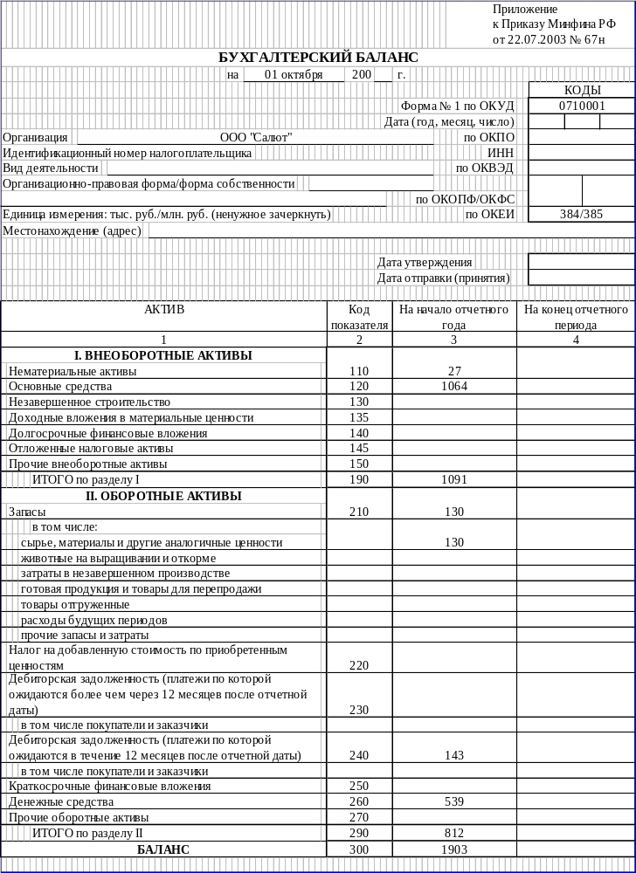
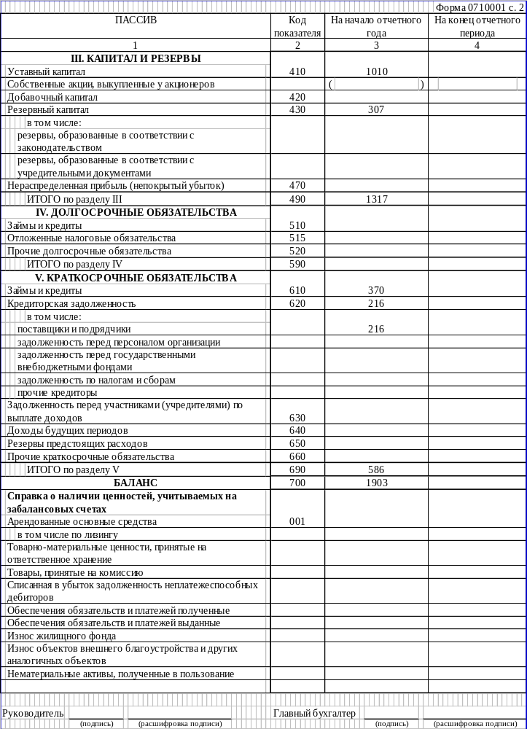

Журнал регистрации хозяйственных операций за октябрь 200_г.
№ п/п | Документ и краткое содержание хозяйственной операции | Корреспонденция счетов |  | Сумма, руб.
№ п/п | Документ и краткое содержание хозяйственной операции | Дт | Кт | частная | общая
1. | Счет продавца. Принято к оплате приобретенное исключительное право на изобретение | 08 | 60 | 150000,00 | 177000,00
2. | Счет продавца. Начислен НДС по приобретенному исключительному праву на изобретение | 19 | 60 | 27000,00 | 177000,00
3. | Счет посредника. Начислено комиссионное вознаграждение за приобретение исключительного права на изобретение | 08 | 60 | 10000,00 | 11800,00
4. | Счет-фактура. Начислен НДС по комиссионному вознаграждению | 19 | 60 | 1800,00 | 11800,00
5. | Счет консультационной организации. Оплата услуг консультационной организации по приобретению исключительного права на изобретение | 08 | 60 | 5000,00 | 5900,00
6. | Счет консультационной организации. Начислен НДС по услугам по приобретенному исключительному праву на изобретение | 19 | 60 | 900,00 | 5900,00
7. | Акт приема-передачи. Принято на учет изобретение по первоначальной стоимости | 04 | 08 | 165000,00
8. | Расчет бухгалтерии. Предъявлен бюджету к вычету НДС по принятому изобретению | 68 | 19 | 29700,00
9. | Акт приема-передачи. Принят от учредителя автопогрузчик в качестве вклада в уставный капитал | 08 | 75 | 143000,00
10. | Акт приема-передачи. Введен в эксплуатацию автопогрузчик | 01.1 | 08 | 143000,00
11. | Счет поставщика. Принято к учету подъемное оборудование, требующее монтажа | 08 | 60 | 80000,00 | 94400,00
12. | Счет-фактура. Начислен НДС по принятому оборудованию | 19 | 60 | 14400,00 | 94400,00
13. | Счет поставщика. Принято к учету подъемное оборудование, не требующее монтажа | 08 | 60 | 200000,00 | 236000,00
14. | Счет-фактура. Начислен НДС по принятому оборудованию | 19 | 60 | 36000,00 | 236000,00
15. | Счет АТП. Услуги за доставку подъемного оборудования требующего монтажа | 08 | 60 | 20000,00 | 23600,00
16. | Счет-фактура. Начислен НДС по услугам АТП | 19 | 60 | 3600,00 | 23600,00
17. | Счет АТП. Услуги за доставку подъемного оборудования не требующего монтажа | 08 | 60 | 35000,00 | 41300,00
18. | Счет-фактура. Начислен НДС по услугам АТП | 19 | 60 | 6300,00 | 41300,00
19. | Бухгалтерская справка. Начислены проценты по кредиту за октябрь (для оборудования не требующего монтажа) | 08 | 66 | 7400,00
20. | Выписка. Перечислены банку проценты за кредит за октябрь (для оборудования не требующего монтажа) | 66 | 51 | 7400,00
21. | Акт приема-передачи. Введено в эксплуатацию оборудование не требующее монтажа | 01.1 | 08 | 235000,00
22. | Платежное требование. Оплата поставщику за оборудование | 60 | 51 | 330400,00
23. | Платежное требование. Оплата АТП за услуги по доставке оборудования | 60 | 51 | 64900,00
24. | Бухгалтерская справка. Предъявлен бюджету к вычету НДС по введенному в эксплуатацию оборудованию | 68 | 19 | 42300,00
25. | Требование-накладная. Отпущены со склада материалы для ремонта ОС основного производства | 25 | 10 | 22000,00
26. | Требование-накладная. Отпущены со склада материалы для ремонта ОС общехозяйственного назначения | 26 | 10 | 22000,00
27. | Расчетная ведомость. Начислена з/плата рабочим за текущий ремонт ОС основного производства | 25 | 70 | 19000,00
28. | Расчетная ведомость. Начислена з/плата рабочим за текущий ремонт ОС общехозяйственного назначения | 26 | 70 | 5000,00
29. | Расчет бухгалтерии. Начислен ЕСН на з/плату рабочим за текущий ремонт ОС основного производства | 25 | 69 | 4940,00 | 6240,00
30. | Расчет бухгалтерии. Начислен ЕСН на з/плату рабочим за текущий ремонт ОС общехозяйственного назначения | 26 | 69 | 1300,00 | 6240,00
31. | Акт приема-передачи. Получен компьютер безвозмездно от физического лица | 08 | 98.2 | 23000,00
32. | Авансовый отчет. Приняты к учету затраты по доставке компьютера полученного безвозмездно | 08 | 71 | 300,00
33. | Акт приема-передачи. Принят на учет безвозмездно полученный компьютер | 01.1 | 08 | 23300,00
34. | Лимитно-заборная карта. Отпущены со склада и израсходованы материалы для изготовления:  - готовой продукции | 20 | 10 | 70000,00 | 105000,00
35. | - для обслуживания оборудования | 25 | 10 | 25000,00 | 105000,00
36. | - для общехозяйственных нужд | 26 | 10 | 10000,00 | 105000,00
37. | Выписка. Зачислен кредит банка для приобретения материалов | 51 | 66 | 165000,00
38. | Платежное поручение. Оплата поставщику в счет поставки материалов | 60.АВ | 51 | 165200,00
39. | Счет поставщика. Оприходованы на склад материалы | 10 | 60 | 140000,00 | 165200,00
40. | Счет-фактура. Учтен НДС по оприходованным материалам | 19 | 60 | 25200,00 | 165200,00
41. | Бухгалтерская справка. Произведен зачет предоплаты за материалы | 60 | 60.АВ | 165200,00
42. | Бухгалтерская справка. Предъявлен НДС бюджету по оприходованным материалам | 68 | 19 | 25200,00
43. | Счет АТП. Услуги за доставку материалов | 10.ТЗР | 60 | 13000,00 | 15340,00
44. | Счет-фактура. Начислен НДС по услугам АТП | 19 | 60 | 2340,00 | 15340,00
45. | Бухгалтерская справка. Предъявлен НДС бюджету по услугам АТП | 68 | 19 | 2340,00
46. | Расчетная ведомость. Начислена з/плата рабочим склада за разгрузку и складирование материалов | 10.ТЗР | 70 | 10000,00
47. | Расчет бухгалтерии. Начислен ЕСН на з/плату рабочих склада | 10.ТЗР | 69 | 2600,00
48. | Счет-фактура. Стоимость реализованных неиспользованных материалов | 62 | 91.1 | 5900,00
49. | Расчет бухгалтерии. Начислен НДС на стоимость реализованных материалов | 91.2 | 68 | 900,00
50. | Списана себестоимость реализованных материалов | 91.2 | 10 | 4800,00
51. | Акт инвентаризации. Списание фактической себестоимости недостающих материалов | 94 | 10 | 3000,00
52. | Акт Приема-передачи. Получен станок в аренду на 6 месяцев | 001 |  | 240000,00
53. | Платежное поручение. Перечислена арендная плата за станок за 6 мес. | 60.АВ | 51 | 84960,00
54. | Расчет бухгалтерии. Начислена арендная плата за станок за октябрь | 20 | 60 | 12000,00 | 14160,00
55. | Расчет бухгалтерии. Начислен НДС по аренде станка за октябрь | 19 | 60 | 2160,00 | 14160,00
56. | Расчет бухгалтерии. Зачет аванса по арендной плате за октябрь | 60 | 60.АВ | 14160,00
57. | Расчет бухгалтерии. Предъявлен НДС бюджету арендной плате за октябрь | 68 | 19 | 2160,00
58. | Акт выбытия. Списана первоначальная стоимость вентиляционного оборудования при его ликвидации | 01.2 | 01.1 | 82000,00
59. | Акт выбытия. Списана сумма амортизации, начисленная по вентиляционному оборудованию | 02 | 01.2 | 79000,00
60. | Расчет бухгалтерии. Начислена заработная плата рабочим за демонтаж вентиляционного оборудования | 91.2 | 70 | 5000,00
61. | Расчет бухгалтерии. Начислен ЕСН на з/плату рабочих | 91.2 | 69 | 1300,00
61. | Расчет бухгалтерии. Списана недоамортизированная остаточная стоимость по ликвидируемому вентиляционному оборудованию | 91.2 | 01.2 | 3000,00
62. | Приходный ордер. Оприходованы на склад запчасти от ликвидированного вентиляционного оборудования | 10 | 91.1 | 3000,00
63. | Расчет бухгалтерии. Начислена амортизация по ОС основного производства | 20 | 02 | 13000,00
64. | Расчет бухгалтерии. Начислена амортизация по ОС общехозяйственного назначения | 26 | 02 | 4000,00
65. | Начислена амортизация по НМА | 26 | 05 | 150,00
66. | Бухгалтерская справка. Начислены проценты по кредиту за октябрь (для приобретения материалов) | 91.2 | 66 | 3300,00
67. | Выписка. Перечислены банку проценты за кредит за октябрь (для приобретения материалов) | 66 | 51 | 3300,00
68. | Расчет бухгалтерии. Списываются ТЗР по материалам, израсходованным  - на текущий ремонт ОС основного производства | 25 | 10.ТЗР | 3080,00
69. | - на текущий ремонт ОС хозяйственного назначения | 26 | 10.ТЗР | 3080,00
70. | - на изготовление ГП | 20 | 10.ТЗР | 9800,00
71. | - на обслуживание оборудования | 25 | 10.ТЗР | 3500,00
72. | - на общехозяйственные нужды | 26 | 10.ТЗР | 1400,00
73. | - на недостающие материалы | 94 | 10.ТЗР | 420,00
74. | - на реализованные материалы | 91.2 | 10.ТЗР | 672,00
75. | Справка бухгалтерии. Списывается недостача материалов на виновное материально ответственное лицо по фактической себестоимости недостающих материалов | 73.2 | 94 | 3420,00
76. | Справка бухгалтерии. Списывается недостача материалов на виновное материально ответственное лицо (разница между фактической себестоимости и рыночной ценой недостающих материалов) | 73.2 | 98.4 | 580,00
77. | Финансовый результат (разница между рыночной стоимостью и фактической себестоимостью недостающих материалов) | 98.4 | 91.1 | 580,00
78. | Справка бухгалтерии. Списываются общепроизводственные затраты | 20 | 25 | 46930,00
79. | Справка бухгалтерии. Списываются общехозяйственные затраты | 20 | 26 | 77520,00
80. | Справка бухгалтерии. Списывается сальдо прочих доходов и расходов (убыток) | 99 | 91.9 | 9492,00

Синтетические счета по данным баланса ООО «Салют»
Счет 01.1 «ОС» |  |  | Счет 01.2 «Выбытие ОС» |  |  | Счет 02 «Амортизация ОС»
Дт | Кт |  | Дт | Кт |  | Дт | Кт
Сн 1 342 000,00 |  |  | Сн |  |  |  | Сн 278 000,00
143 000,00  235 000,00 | 82 000,00 |  | 82 000,00 | 79 000,00  3 000,00 |  | 79 000,00 | 13 000,00  4 000,00
23 300,00
Од 401 300,00 | Ок 82 000,00 |  | Од 82000,00 | Ок 82000,00 |  | Од 79 000,00 | Ок 17 000,00
Ск 1 661 300,00 |  |  |  |  |  |  | Ск 216 000,00
Счет 04 «НМА» |  |  | Счет 05 «Амортизация НМА» |  |  | Счет 08 «Вложения во внеоборотные активы»
Д-т | Кт |  | Дт | Кт |  | Дт | Кт
Сн 36 000,00 |  |  |  | Сн 9 000,00 |  | Сн
165 000,00 |  |  |  | 150,00 |  | 150 000,00 | 165 000,00
 |  |  |  |  |  | 10 000,00 | 143 000,00
 |  |  |  |  |  | 5 000,00 | 235 000,00
 |  |  |  |  |  | 143 000,00 | 23 300,00
 |  |  |  |  |  | 80 000,00
 |  |  |  |  |  | 200 000,00
 |  |  |  |  |  | 20 000,00
 |  |  |  |  |  | 35 000,00
 |  |  |  |  |  | 7 400,00
 |  |  |  |  |  | 23 000,00
 |  |  |  |  |  | 300,00
Од 165 000,00 | Ок |  | Од | Ок 150,00 |  | Од 673 700,00 | Ок 566 300,00
Ск 201 000,00 |  |  |  | Ск 9 150,00 |  | Ск 107 400,00
Счет 10 «Материалы» |  |  | Счет 10.ТЗР «Транспортно-заготовительные расходы» |  |  | Счет 19 «НДС по приобретенным ценностям»
Дт | Кт |  | Дт | Кт |  | Дт | Кт
Сн 120 000,00 |  |  | Сн 10 000,00 |  |  | Сн
140 000,00 | 22 000,00 |  | 13 000,00 | 3 080,00 |  | 27 000,00 | 29 700,00
3 000,00 | 22 000,00 |  | 10 000,00 | 3 080,00 |  | 1 800,00 | 25 200,00
 | 70 000,00 |  | 2 600,00 | 9 800,00 |  | 900,00 | 42 300,00
 | 25 000,00 |  |  | 3 500,00 |  | 14 400,00 | 2 340,00
 | 10 000,00 |  |  | 1 400,00 |  | 36 000,00 | 2 160,00
 | 4 800,00 |  |  | 420,00 |  | 3 600,00
 | 3 000,00 |  |  | 672,00 |  | 6 300,00
 |  |  |  |  |  | 2 340,00
 |  |  |  |  |  | 2 160,00
 |  |  |  |  |  | 25 200,00
Од 143 000,00 | Ок 156 800,00 |  | Од 25 600,00 | Ок 21 952,00 |  | Од 119 700,00 | Ок 101 700,00
Ск 106 200,00 |  |  | Ск 13 648,00 |  |  | Ск 18 000,00

Счет 20 «Основное производство» |  |  | Счет 25 «Общепроизводственные расходы» |  |  | Счет 26 «Общехозяйственные расходы»
Дт | Кт |  | Дт | Кт |  | Дт | Кт
Сн |  |  | Сн |  |  | Сн
70 000,00 |  |  | 22 000,00 | 77 520,00 |  | 22 000,00 | 46 930,00
12 000,00 |  |  | 19 000,00 |  |  | 5 000,00
13 000,00 |  |  | 4 940,00 |  |  | 1 300,00
9 800,00 |  |  | 25 000,00 |  |  | 10 000,00
77 520,00 |  |  | 3 080,00 |  |  | 4 000,00
46 930,00 |  |  | 3 500,00 |  |  | 150,00
 |  |  |  |  |  | 3 080,00
 |  |  |  |  |  | 1 400,00
Од 230 740,00 | Ок |  | Од 77 520,00 | Ок 77 520,00 |  | Од 46 930,00 | Ок 46 930,00
Ск 230 740,00
Счет 51 «Расчетный счет» |  |  | Счет 60 «Расчеты с поставщиками и подрядчиками» |  |  | Счет 60.АВ «Расчеты по авансам выданным»
Д-т | Кт |  | Дт | Кт |  | Дт | Кт
Сн 539 000,00 |  |  |  | Сн 216 000,00 |  | Сн
165 000,00 | 3 300,00 |  | 330 400,00 | 177 000,00 |  | 165 200,00 | 165 200,00
 | 84 960,00 |  | 64 900,00 | 11 800,00 |  | 84 960,00 | 14 160,00
 | 165 200,00 |  | 165 200,00 | 5 900,00
 | 330 400,00 |  | 14 160,00 | 94 400,00
 | 64 900,00 |  |  | 236 000,00
 | 7 400,00 |  |  | 23 600,00
 |  |  |  | 41 300,00
 |  |  |  | 165 200,00
 |  |  |  | 15 340,00
 |  |  |  | 14160,00
Од 165 000,00 | Ок 656 160,00 |  | Од574 660,00 | Ок 784 700,00 |  | Од 250 160,00 | Ок 179 360,00
Ск 47 840,00 |  |  |  | Ск 426 040,00 |  | Ск 70 800,00
Счет 62 «Расчеты с покупателями и заказчиками» |  |  | Счет 66 «Расчеты по краткосрочным кредитам» |  |  | Счет 68 «НДС»
Дт | Кт |  | Дт | Кт |  | Дт | Кт
Сн |  |  |  | Сн 370 000,00 |  |  | Сн
5 900,00 |  |  | 7 400,00 | 7 400,00 |  | 29 700,00 | 900,00
 |  |  | 3 300,00 | 165 000,00 |  | 42 300,00
 |  |  |  | 3 300,00 |  | 25 200,00
 |  |  |  |  |  | 2 340,00
 |  |  |  |  |  | 2 160,00
Од 5 900,00 | Ок |  | Од 10 700,00 | Ок 175 700,00 |  | Од 101 700,00 | Ок 900,00
Ск 5 900,00 |  |  |  | Ск 535 000,00 |  | Ск 100 800,00
Счет 69 «Расчеты по социальному страхованию и обеспечению» |  |  | Счет 70 «Расчеты с персоналом по оплате труда» |  |  | Счет 71 «Расчеты с подотчетными лицами»
Дт | Кт |  | Дт | Кт |  | Дт | Кт
 | Сн |  |  | Сн |  | Сн | Сн
 | 6 240,00 |  |  | 19 000,00 |  |  | 300,00
 | 2 600,00 |  |  | 5 000,00
 | 1 300,00 |  |  | 10 000,00
 |  |  |  | 5 000,00
Од | Ок 10 140,00 |  | Од | Ок 39 000,00 |  | Од | Ок 300,00
 | Ск 10 140,00 |  |  | Ск 39 000,00 |  |  | Ск 300,00

Счет 73.2 «Расчеты по возмещению материального ущерба» |  |  | Счет 75 «Расчеты с учредителями» |  |  | Счет 80 «Уставный капитал»
Д-т | Кт |  | Дт | Кт |  | Дт | Кт
Сн |  |  | Сн 143000,00 |  |  |  | Сн 1 010 000,00
3 420,00 |  |  |  | 143 000,00
580,00
Од 4 000,00 | Ок |  | Од | Ок 143 000,00 |  | Од | Ок
Ск 4 000,00 |  |  |  |  |  |  | Ск 1 010 000,00
Счет 91.1 «Прочие доходы» |  |  | Счет 91.2 «Прочие расходы» |  |  | Счет 91.9 «Сальдо прочих доходов и расходов»
Дт | Кт |  | Дт | Кт |  | Дт | Кт
 | Сн |  | Сн |  |  | Сн | Сн
 | 5 900,00 |  | 900,00 |  |  |  | 9 492,00
 | 3 000,00 |  | 4 800,00
 | 580,00 |  | 5 000,00
 |  |  | 1 300,00
 |  |  | 3 000,00
 |  |  | 672,00
 |  |  | 3 300,00
Од | Ок 9 480,00 |  | Од 18 972,00 | Ок |  | Од | Ок 9 492,00
 | Ск 9 480,00 |  | Ск 18 972,00 |  |  |  | Ск 9 492,00
Счет 94 «Недостачи и потери от порчи имущества» |  |  | Счет 98.2 «Безвозмездные поступления» |  |  | Счет 98.4 «Разница между суммой, подлежащей взысканию с виновных лиц, и балансовой стоимостью по недостачам ценностей»
Дт | Кт |  | Дт | Кт |  | Дт | Кт
Сн |  |  |  | Сн |  |  | Сн
3 000,00 | 3 420,00 |  |  | 23 000,00 |  | 550,00 | 550,00
420,00
Од 3 420,00 | Ок 3 420,00 |  | Од | Ок 23 000,00 |  | Од 550,00 | Ок 550,00
 |  |  |  | Ск 23 000,00 |  |  | Ск
Счет 99 «Прибыли и убытки» |  |  | Счет 001  «Арендованные ОС»
Д-т | Кт |  | Дт | Кт
 | Сн 307 000,00 |  | Сн
 |  |  | 240 000,00
9 492,00
Од 9 492,00 | Ок |  | Од 240 000,00 | Ок
Ск 9 492,00 | Ск 307 000,00 |  | Ск 240 000,00

Оборотная ведомость по счетам синтетического учета за октябрь 200_г.

№ п/п | Наименование счетов | Сальдо на начало месяца |  | Обороты за месяц |  | Сальдо на конец месяца
№ п/п | Наименование счетов | Дт | Кт | Дт | Кт | Дт | Кт
.01.1 | Основные средства | 1342000 |  | 401300 | 82000 | 1661300
.01.2 | Выбытие основных средств |  |  | 82000 | 82000
.02 | Амортизация ОС |  | 278000 | 79000 | 17000 |  | 216000
.04 | Нематериальные активы | 36000 |  | 165000 |  | 201000
.05 | Амортизация НМА |  | 9000 |  | 150 |  | 9150
.08 | Вложения во внеоборотные активы |  |  | 673700 | 566300 | 107400
10 | Материалы | 120000 |  | 143000 | 156800 | 106200
10.ТЗР | Транспортно-заготовительные расходы | 10000 |  | 25600 | 21952 | 13648
19 | НДС по приобретенным ценностям |  |  | 119700 | 101700 | 18000
20 | Основное производство |  |  | 229250 |  | 229250
25 | Общепроизводственные расходы |  |  | 77520 | 77520
26 | Общехозяйственные расходы |  |  | 46930 | 46930
51 | Расчетный счет | 539000 |  | 165000 | 656160 | 47840
60 | Расчеты с поставщиками и подрядчиками |  | 216000 | 574660 | 784700 |  | 426040
60.АВ | Расчеты по авансам выданным |  |  | 250160 | 179360 | 70800
62 | Расчеты с покупателями и заказчиками |  |  | 5900 |  | 5900
66 | Расчеты по краткосрочным кредитам |  | 370000 | 10700 | 175700 |  | 535000
68 | НДС |  |  | 101700 | 900 | 100800
69 | Расчеты по социальному страхованию и обеспечению |  |  |  | 10140 |  | 10140
70 | Расчеты с персоналом по оплате труда |  |  |  | 39000 |  | 39000
71 | Расчеты с подотчетными лицами |  |  |  | 300 |  | 300
73.2 | Расчеты по возмещению материального ущерба |  |  | 4000 |  | 4000
75 | Расчеты с учредителями | 143000 |  |  | 143000
80 | Уставный капитал |  | 1010000 |  |  |  | 1010000
91.1 | Прочие доходы |  |  |  | 9480 |  | 9480
91.2 | Прочие расходы |  |  | 18972 |  | 18972
91.9 | Сальдо прочих доходов и расходов |  |  |  | 9492 |  | 9492
94 | Недостачи и потери от порчи имущества |  |  | 3420 | 3420
98.2 | Безвозмездные поступления |  |  |  | 23000 |  | 23000
98.4 | Разница между суммой, подлежащей взысканию с виновных лиц, и балансовой стоимостью по недостачам ценностей |  |  | 580 | 580
99 | Прибыли и убытки |  | 307000 | 9492 |  | 9492 | 307000
 | ИТОГО | 2190000 | 2190000 | 3187584 | 3187584 | 2594602 | 2594602

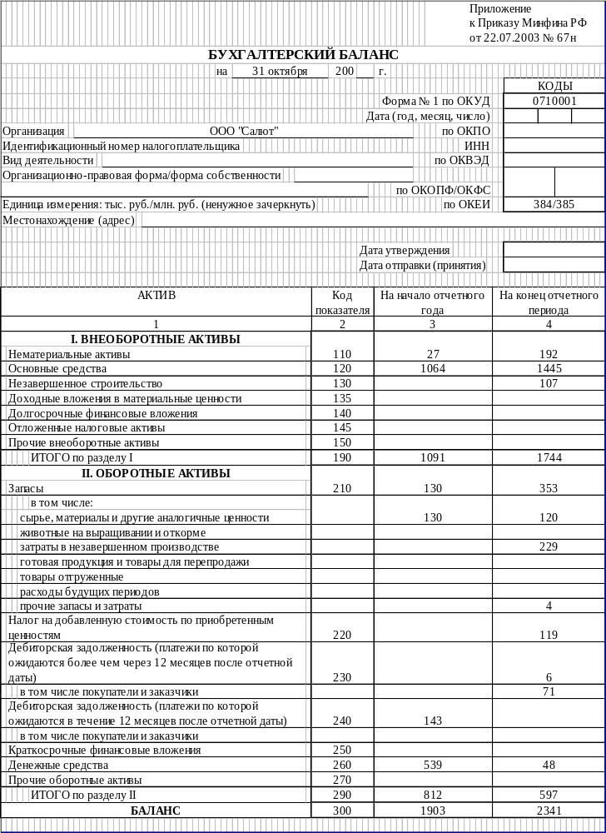
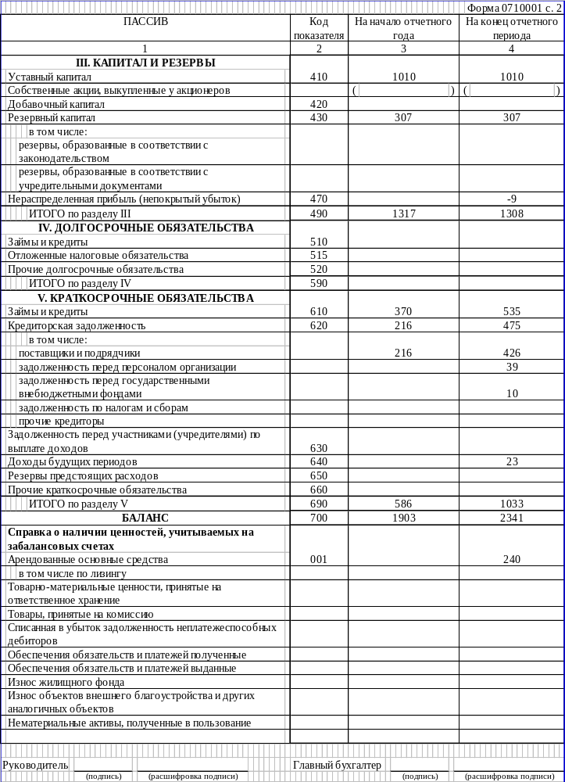

ЗАДАНИЕ № 2
Исходные данные
Некоторые сведения об организации
ООО «Заря» согласно утвержденной учетной политике образует резерв на оплату очередных отпусков работников. Размер ежемесячных отчислений в резерв – 10 % от начисленной заработной платы.
ЕСН организация начисляет, не используя регрессивную шкалу по следующим ставкам:

 | Ставка, %
Федеральный бюджет (ФБ)  Фонд социального страхования (ФСС)  Фонд обязательного медицинского страхования (ФОМС), в т. ч.  Федеральный ФОМС  Территориальный ФОМС | 20  2,9  3,1  1,1  2,0
Тариф страховых взносов на обязательное пенсионное страхование составляет 14 %.
Отчисления на страхование от несчастных случаев составляют 0,3 %.

 | Журнал регистрации хозяйственных операций за октябрь 2008 г.
№ п/п | Документ и краткое содержание хозяйственной операции | Корреспонденция счетов |  | Сумма, руб.
 |  | Д | К | частная | общая
1 | Платежные поручения. Перечислено с расчетного счета в погашение задолженности полностью бюджету ЕСН | 68-4 | 51 | 13000 | 13000
2 | Платежные поручения. Перечислено с расчетного счета в погашение задолженности полностью ФСС | 69-1 | 51 | 7000 | 7000
3 | Платежные поручения. Перечислено с расчетного счета в погашение задолженности полностью пенсионному фонду | 69-2 | 51 | 30000 | 30000
4 | Платежные поручения. Перечислено с расчетного счета в погашение задолженности полностью ФОМС | 69-3 | 51 | 6200 | 6200
5 | Платежные поручения. Перечислено с расчетного счета в погашение задолженности полностью бюджету НДФЛ | 68-3 | 51 | 26000 | 26000
6 | Приходный кассовый ордер. Получено с расчетного счета в кассу для выплаты заработной платы за предыдущий месяц | 50 | 51 | 194000 | 194000
7 | Платежная ведомость. Выдана из кассы заработная плата за предыдущий месяц. | 70 | 50 | 167000 | 167000
8 | Реестр депонированной заработной платы. Депонируется неполученная в срок заработная плата | 70 | 76-4 | 27000 | 27000
9 | Расходный кассовый ордер. Внесена на расчетный счет депонированная заработная плата | 50 | 51 | 27000 | 27000
10 | Расчетная ведомость. Начислена заработная плата за текущий месяц рабочим основного производства за изготовление продукции | 20 | 70 | 94400 | 94400
11 | Расчетная ведомость. Начислена заработная плата за текущий месяц рабочим основного производства за обслуживание оборудования | 25 | 70 | 6400 | 6400
12 | Расчетная ведомость. Начислена заработная плата за текущий месяц рабочим вспомогательного производства | 23 | 70 | 15800 | 15800
13 | Расчетная ведомость. Начислена заработная плата за текущий месяц рабочим общехозяйственных служб | 26 | 70 | 12400 | 12400
14 | Расчетная ведомость. Начислена заработная плата за текущий месяц рабочим за установку и наладку приобретенных за плату основных средств | 08-4 | 70 | 2500 | 2500
15 | Расчетная ведомость. Начислена заработная плата за текущий месяц рабочим склада за разгрузку и складирование материалов | 10 ТЗР | 70 | 1800 | 1800
16 | Расчетная ведомость. Начислена заработная плата за текущий месяц рабочим за разборку ликвидируемого здания склада материалов | 91-2 | 70 | 3100 | 3100
17 | Расчетная ведомость. Начислена заработная плата за текущий месяц специалистам и служащим основного производства | 25 | 70 | 11500 | 11500
18 | Расчетная ведомость. Начислена заработная плата за текущий месяц специалистам и служащим вспомогательного производства | 23 | 70 | 3800 | 3800
19 | Расчетная ведомость. Начислена заработная плата за текущий месяц АУП предприятия | 26 | 70 | 59200 | 59200
20 | Расчетная ведомость. Начислена заработная плата за текущий месяц рабочим за время очередных отпусков | 96 | 70 | 5800 | 5800
21 | Расчетная ведомость. Начислена заработная плата за текущий месяц рабочим за упаковку готовой продукции | 44 | 70 | 2100 | 2100
22 | Расчетная ведомость. Начислена заработная плата за текущий месяц специалистам по договорам подряда за работу общехозяйственного назначения | 26 | 70 | 6200 | 6200
23 | Расчетная ведомость. Начислена ежемесячная премия в соответствии о премировании рабочим основного производства занятым изготовлением продукции | 20 | 70 | 10100 | 10100
24 | Расчетная ведомость. Начислена ежемесячная премия в соответствии о премировании рабочим основного производства занятым обслуживанием оборудования | 25 | 70 | 800 | 800
25 | Расчетная ведомость. Начислена ежемесячная премия в соответствии о премировании рабочим вспомогательного производства | 23 | 70 | 1600 | 1600
26 | Расчетная ведомость. Начислена ежемесячная премия в соответствии о премировании рабочим общехозяйственных служб | 26 | 70 | 1100 | 1100
27 | Расчетная ведомость. Начислена ежемесячная премия в соответствии о премировании специалистам и служащим основного производства | 25 | 70 | 1300 | 1300
28 | Расчетная ведомость. Начислена ежемесячная премия в соответствии о премировании специалистам и служащим вспомогательного производства | 23 | 70 | 600 | 600
29 | Расчетная ведомость. Начислена ежемесячная премия в соответствии о премировании АУП предприятия | 26 | 70 | 6000 | 6000
30 | Расчетная ведомость. Начислены пособия по временной нетрудоспособности за счет средств организации | 26 | 70 | 500 | 500
31 | Расчетная ведомость. Начислены пособия по временной нетрудоспособности за счет средств ФСС | 69-1 | 70 | 3000 | 3000
32 | Расчетная ведомость. Начислена материальная помощь | 91-2 | 70 | 10700 | 10700
33 | Расчетная ведомость. Произведены удержания НДФЛ | 70 | 68-3 | 25000 | 25000
34 | Расчетная ведомость. Произведены удержания за брак | 70 | 28 | 2000 | 2000
35 | Расчетная ведомость. Произведены удержания алименты | 70 | 76-3 | 3300 | 3300
36 | Расчет бухгалтерии. Начислен ЕСН в ФСС основного производства | 20 | 69-1 | 3030,5 | 3030,50
37 | Расчет бухгалтерии. Начислен ЕСН в ФСС рабочим занятым обслуживанием оборудования | 25 | 69-1 | 580,00 | 580,00
38 | Расчет бухгалтерии. Начислен ЕСН в ФСС рабочим вспомогательного производства | 23 | 69-1 | 632,20 | 632,20
39 | Расчет бухгалтерии. Начислен ЕСН в ФСС рабочим общехозяйственного назначения | 26 | 69-1 | 2282,30 | 2282,30
40 | Расчет бухгалтерии. Начислен ЕСН в ФСС рабочим за установку и наладку ОС | 08-4 | 69-1 | 72,50 | 72,50
41 | Расчет бухгалтерии. Начислен ЕСН в ФСС рабочим за разгрузку и складирование материалов | 10 ТЗР | 69-1 | 52,20 | 52,20
42 | Расчет бухгалтерии. Начислен ЕСН в ФСС рабочим за разборку и ликвидирование здания | 91-2 | 69-1 | 89,90 | 89,90
43 | Расчет бухгалтерии. Начислен ЕСН в ФСС рабочим за время очередных отпусков | 96 | 69-1 | 168,20 | 168,20
44 | Расчет бухгалтерии. Начислен ЕСН в ФСС рабочим за упаковку готовой продукции | 44 | 69-1 | 60,90 | 60,90
45 | Расчет бухгалтерии. Начислен ЕСН в бюджет основного производства | 20 | 68-4 | 20900 | 20900
46 | Расчет бухгалтерии. Начислен ЕСН в бюджет рабочим занятым обслуживанием оборудования | 25 | 68-4 | 4000 | 4000
47 | Расчет бухгалтерии. Начислен ЕСН в бюджет рабочим вспомогательного производства | 23 | 68-4 | 4360 | 4360
48 | Расчет бухгалтерии. Начислен ЕСН в бюджет рабочим общехозяйственного назначения | 26 | 68-4 | 16980 | 16980
49 | Расчет бухгалтерии. Начислен ЕСН в бюджет рабочим за установку и наладку ОС | 08-4 | 68-4 | 500 | 500
50 | Расчет бухгалтерии. Начислен ЕСН в бюджет рабочим за разгрузку и складирование материалов | 10 ТЗР | 68-4 | 360 | 360
51 | Расчет бухгалтерии. Начислен ЕСН в бюджет рабочим за разборку и ликвидирование здания | 91-2 | 68-4 | 620 | 620
52 | Расчет бухгалтерии. Начислен ЕСН в бюджет рабочим за время очередных отпусков | 96 | 68-4 | 1160 | 1160
53 | Расчет бухгалтерии. Начислен ЕСН в бюджет рабочим за упаковку готовой продукции | 44 | 68-4 | 420 | 420
54 | Расчет бухгалтерии. Начислен ЕСН в ФОМС основного производства | 20 | 69-3 | 3239,50 | 3239,5
55 | Расчет бухгалтерии. Начислен ЕСН в ФОМС рабочим занятым обслуживанием оборудования | 25 | 69-3 | 620 | 620
56 | Расчет бухгалтерии. Начислен ЕСН в ФОМС рабочим вспомогательного производства | 23 | 69-3 | 675,80 | 675,80
57 | Расчет бухгалтерии. Начислен ЕСН в ФОМС рабочим общехозяйственного назначения | 26 | 69-3 | 2631,9 | 2631,9
58 | Расчет бухгалтерии. Начислен ЕСН в ФОМС рабочим за установку и наладку ОС | 08-4 | 69-3 | 77,50 | 77,50
59 | Расчет бухгалтерии. Начислен ЕСН в ФОМС рабочим за разгрузку и складирование материалов | 10 ТЗР | 69-3 | 55,80 | 55,80
60 | Расчет бухгалтерии. Начислен ЕСН в ФОМС рабочим за разборку и ликвидирование здания | 91-2 | 69-3 | 96,10 | 96,10
61 | Расчет бухгалтерии. Начислен ЕСН в ФОМС рабочим за время очередных отпусков | 96 | 69-3 | 179,80 | 179,80
62 | Расчет бухгалтерии. Начислен ЕСН в ФОМС рабочим за упаковку готовой продукции | 44 | 69-3 | 65,10 | 65,10
63 | Расчет бухгалтерии. Начислены страховые взносы на обязательное пенсионное страхование в ПФ основного производства | 68-4 | 69-2 | 34510 | 34510
64 | Расчет бухгалтерии. Начислены отчисления в резерв на оплату очередных отпусков в размере 10 % основного производства | 20 | 96 | 13167 | 13167
65 | Расчет бухгалтерии. Начислены отчисления в резерв на оплату очередных отпусков в размере 10 % общепроизводственного назначения | 25 | 96 | 2520 | 2520
66 | Расчет бухгалтерии. Начислены отчисления в резерв на оплату очередных отпусков в размере 10 % вспомогательного производства | 23 | 96 | 2746,8 | 2746,8
67 | Расчет бухгалтерии. Начислены отчисления в резерв на оплату очередных отпусков в размере 10 % общехозяйственного назначения | 26 | 96 | 10679,42 | 10679,42
68 | Расчет бухгалтерии. Начислены отчисления в резерв на оплату очередных отпусков в размере 10 % | 08-4 | 96 | 315 | 315
69 | Расчет бухгалтерии. Начислены отчисления в резерв на оплату очередных отпусков в размере 10 % | 10 ТЗР | 96 | 226,8 | 226,8
70 | Расчет бухгалтерии. Начислены отчисления в резерв на оплату очередных отпусков в размере 10 % | 91-2 | 96 | 390,6 | 390,6
71 | Расчет бухгалтерии. Начислены отчисления в резерв на оплату очередных отпусков в размере 10 % | 44 | 96 | 264,6 | 264,6
72 | Справка бухгалтерии. Списывается депонированная заработная плата по которой истек срок исковой давности | 76-4 | 91-1 | 400 | 400

Ведомость распределения заработной платы, ЕСН и в ФСС от несчастных случаев
Д | К | Начислено з/пл | 69 |  |  | Всего ЕСН | 69/11
Д | К | Начислено з/пл | 68-4 | 69-1 | 69-3 | Всего ЕСН | 69/11
Д | К | Начислено з/пл | 20% | 2,9% | 3,1% | Всего ЕСН | 0,3%
20 | 68-4; 69-1; 69-3; 69-11 | 104500 | 20900,00 | 3030,5 | 3239,5 | 27170,00 | 313,5
23 | 68-4; 69-1; 69-3; 69-11 | 21800 | 4360,00 | 632,2 | 675,8 | 5668,00 | 65,4
25 | 68-4; 69-1; 69-3; 69-11 | 20000 | 4000,00 | 580 | 620 | 5200,00 | 60
26 | 68-4; 69-1; 69-3; 69-11 | 78700 | 15740,00 | 2282,3 | 2439,7 | 20462,00 | 236,1
26 | 68-4; 69-1; 69-3; 69-11 | 6200 | 1240,00 | 0 | 192,2 | 1432,20 | 0
08 | 68-4; 69-1; 69-3; 69-11 | 2500 | 500,00 | 72,5 | 77,5 | 650,00 | 7,5
10 | 68-4; 69-1; 69-3; 69-11 | 1800 | 360,00 | 52,2 | 55,8 | 468,00 | 5,4
91-2 | 68-4; 69-1; 69-3; 69-11 | 3100 | 620,00 | 89,9 | 96,1 | 806,00 | 9,3
96 | 68-4; 69-1; 69-3; 69-11 | 5800 | 1160,00 | 168,2 | 179,8 | 1508,00 | 17,4
44 | 68-4; 69-1; 69-3; 69-11 | 2100 | 420,00 | 60,9 | 65,1 | 546,00 | 6,3
ИТОГО |  | 246500 | 49300 | 6968,7 | 7641,5 | 63910,20 | 720,9
Расчет страховых платежей В ПФ
Д | К | Начислено з/пл | 69-2
Д | К |  | 14%
68-4 | 69-2 | 246500 | 34510,00
Расчет отчислений в резерв на оплату очередных отпусков
Дебетуемые счета | Начислено зарплаты | Начислено ЕСН | Зарплата + ЕСН | Отчисления в резерв 10 %
20 | 104500 | 27170,00 | 131670,00 | 13167,00
23 | 21800 | 5668,00 | 27468,00 | 2746,80
25 | 20000 | 5200,00 | 25200,00 | 2520,00
26 | 78700 | 20462,00 | 99162,00 | 9916,20
26 | 6200 | 1432,20 | 7632,20 | 763,22
08 | 2500 | 650,00 | 3150,00 | 315,00
10 | 1800 | 468,00 | 2268,00 | 226,80
91-2 | 3100 | 806,00 | 3906,00 | 390,60
44 | 2100 | 546,00 | 2646,00 | 264,60
Итого | 240700 | 62402,2 | 303102,20 | 30310,22

ЗАДАНИЕ № 3
1. Составить баланс на начало месяца на основе исходных данных об остатках по счетам бухгалтерского учета.
2. Открыть счета бухгалтерского учета.
3. Составить журнал регистрации хозяйственных операций за месяц.
4. Отразить операции на счетах.
5. Определить по счетам обороты за месяц и сальдо конечное.
6. Составить оборотную ведомость за месяц и баланс на конец месяца.
Исходные данные:
Некоторые сведения об организации
ООО «Ветер» осуществляет изготовление и реализацию обогревателей двух типов: ОБ-1, ОБ-2.
Согласно учетной политике организации учет прямых затрат на производство ведется на счете 20 «Основное незавершенное производство». Учет косвенных затрат ведется на счетах 25 «Общепроизводственные расходы» и 26 «Общехозяйственные расходы». Фактические косвенные затраты, учтенные за месяц на счетах 25 и 26, списываются в конце месяца на затраты основного производства и распределяются по видам продукции пропорционально основной заработной плате производственных рабочих.
Готовая продукция учитывается на счете 43 «Готовая продукция» в оценке по фактической производственной себестоимости. Учет выпуска готовой продукции из производства и ее передачи на склад осуществляется без использования счета 40 «Выпуск продукции».
Право собственности на продукцию и риск случайной гибели переходит к покупателю в момент отгрузки продукции согласно предъявленным документам.
Остатка на конец отчетного периода по счету 44 «Расходы на продажу» нет.
Доходы и расходы по обычным видам деятельности организация учитывает на счете 90 «Продажи». Прочие операционные доходы и расходы отражаются на счете 91 «Прочие доходы и расход».
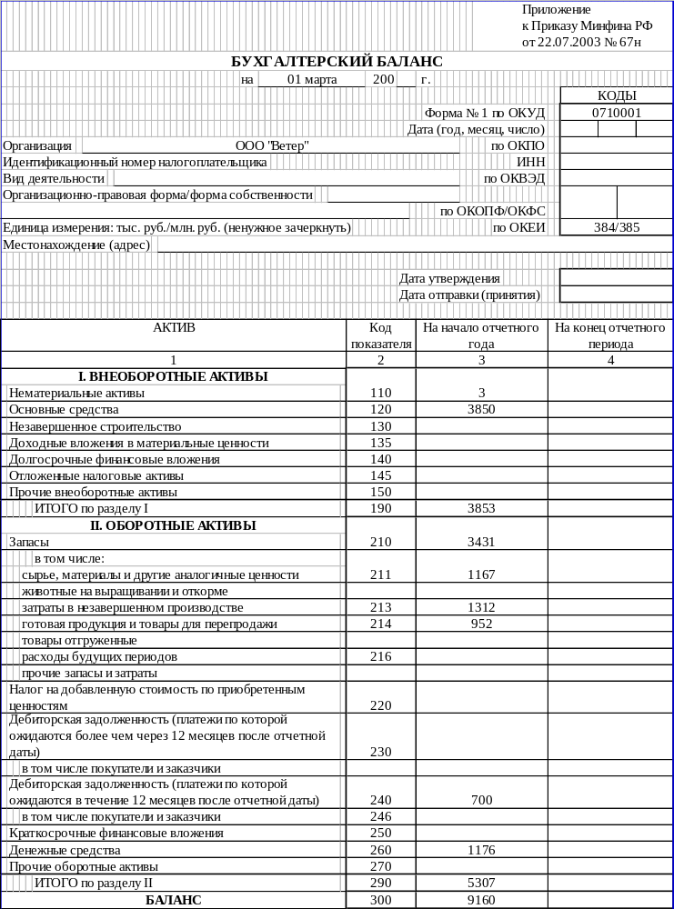
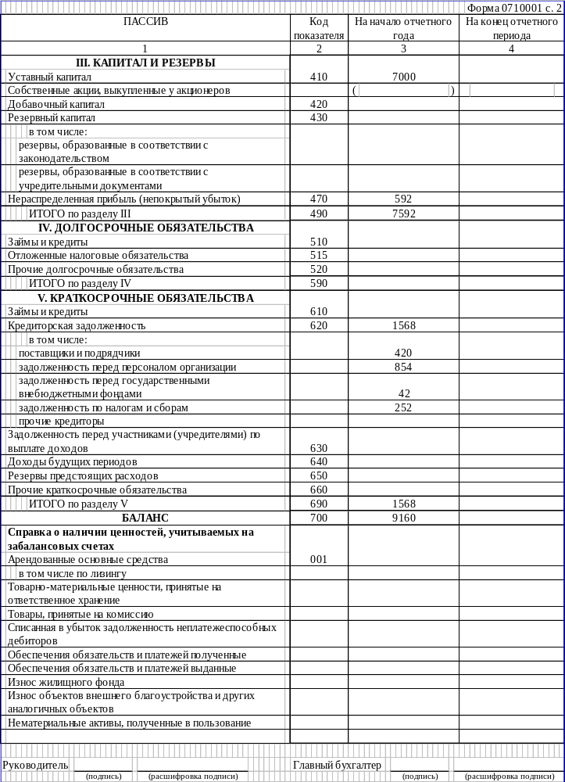

Журнал регистрации хозяйственных операций за март 200_г.
№ п/п | Документ и краткое содержание хозяйственной операций | Корреспонденция счетов |  |  | Сумма, руб.
№ п/п | Документ и краткое содержание хозяйственной операций | Дт |  | Кт | Сумма, руб.
1 | Требование-накладная. Отпущены материалы на производство продукции ОБ-1 | с20.1 |  | 10 | 294 000
1а | Требование-накладная. Отпущены материалы на производство продукции ОБ-2 | с20.2 |  | 10 | 516 600
2 | Требование-накладная. Отпущены и израсходованы вспомогательные материалы на производство продукции | 25 |  | 10 | 81 060
3 | Требование-накладная. Отпущено и израсходовано топливо на производство продукции | 25 |  | 10 | 5 040
4 | Требование-накладная. Отпущены и израсходованы материалы на ремонт ОС основного производства | 25 |  | 10 | 28 000
4а | Требование-накладная. Отпущены и израсходованы материалы на ремонт ОС общехозяйственного назначения | 26 |  | 10 | 19 600
5 | Требование-накладная. Отпущены и израсходованы материалы на реконструкцию ОС | .08 |  | 10 | 49 000
6 | Требование-накладная. Отпущены и израсходованы материалы на реконструкцию ОС | 97 |  | 10 | 21 000
7 | Требование-накладная. Отпущены и израсходованы материалы на упаковку ГП | 44 |  | 10 | 70 000
8 | Счет поставщика. Оприходованы материалы | 10 |  | 60 | 350 000
8а | Счет-фактура поставщика. Начислен НДС по оприходованным материалам | 19 |  | 60 | 63 000
8б | Расчет бухгалтерии. Предъявлен НДС бюджету к вычету по оприходованным материалам | 68.2 |  | 19 | 63 000
9 | Выписка. Перечислено с расчетного счета поставщикам | 60 |  | 51 | 619 500
10 | Выписка. Получена выручка от покупателя | 51 |  | 62 | 660 800
11 | Приходный кассовый ордер. Получены деньги с р/счета для выплату з/платы и выдачи на командировочные расходы | 50 |  | 51 | 910 000
12 | Платежная ведомость. Выплачена из кассы заработная плата | 70 |  | 50 | 854 000
12а | Расходный кассовый ордер. Выдано в подотчет на командировку | 71 |  | 50 | 56 000
13 | а) Расчетная ведомость. Начислена заработная плата рабочим основного производства за изготовление продукции ОБ-1 | с20.1 |  | 70 | 392 000
 | 2а) Расчетная ведомость. Начислена заработная плата рабочим основного производства за изготовление продукции ОБ-2 | с20.2 |  | 70 | 688 800
 | б) Расчетная ведомость. Начислена заработная плата специалистам и служащим основного производства | 25 |  | 70 | 154 000
 | в) Расчетная ведомость. Начислена заработная плата АУП организации | 26 |  | 70 | 238 000
 | г) Расчетная ведомость. Начислена заработная плата рабочим за реконструкцию ОС | .08 |  | 70 | 16 800
 | д) Расчетная ведомость. Начислена заработная плата рабочим за ремонт ОС основного производства | 25 |  | 70 | 15 400
 | Расчетная ведомость. Начислена заработная плата рабочим за ремонт ОС общехозяйственного назначения | 26 |  | 70 | 9 800
 | е) Расчетная ведомость. Начислена заработная плата рабочим за упаковку ГП | 44 |  | 70 | 30 800
 | ж) Расчетная ведомость. Начислена заработная плата рабочим в связи с подготовкой нового производства | 97 |  | 70 | 18 200
14 | Расчетная ведомость. Удержан НДФЛ | 70 |  | 68.1 | 196 000
15 | Расчетная ведомость. Начислен ЕСН 26% с з/платы рабочим основного производства за изготовление продукции ОБ-1 | с20.1 |  | 69 | 101 920
 | Расчетная ведомость. Начислен ЕСН 26% с з/платы рабочим основного производства за изготовление продукции ОБ-2 | с20.2 |  | 69 | 179 088
 | Расчетная ведомость. Начислен ЕСН 26% с з/платы специалистам и служащим основного производства | 25 |  | 69 | 40 040
 | Расчетная ведомость. Начислен ЕСН 26% с з/платы плата АУП организации | 26 |  | 69 | 61 880
 | Расчетная ведомость. Начислен ЕСН 26% с з/платы рабочим за реконструкцию ОС | .08 |  | 69 | 4 368
 | Начислен ЕСН 26% с з/платы рабочим за ремонт ОС основного производства | 25 |  | 69 | 4 004
 | Расчетная ведомость. Начислен ЕСН 26% с з/платы рабочим за ремонт ОС общехозяйственного назначения | 26 |  | 69 | 2 548
 | Расчетная ведомость. Начислен ЕСН 26% с з/платы рабочим за упаковку ГП | 44 |  | 69 | 8 008
 | Расчетная ведомость. Начислен ЕСН 26% с з/платы рабочим в связи с подготовкой нового производства | 97 |  | 69 | 4 732
16 | Начислено электросбыту за электроэнергию | 25 |  | 60 | 84 000
17 | Расчет бухгалтерии. Начислена амортизация по ОС основного производства | 25 |  | .02 | 32 900
 | Расчет бухгалтерии. Начислена амортизация по ОС общехозяйственного назначения | 26 |  | .02 | 23 100
18 | Счет рекламного агентства. Начислено за рекламу в газете | 44 |  | 60 | 210 000
18а | Счет-фактура рекламного агентства. Начислен НДС за рекламу в газете | 19 |  | 60 | 37 800
18б | Расчет бухгалтерии. Предъявлен НДС бюджету к вычету по рекламе | 68.2 |  | 19 | 37 800
19 | Авансовый отчет. Командировочные расходы АУП | 26 |  | 71 | 54 600
20 | Счет поставщика. Оприходованы услуги по обслуживанию вычислительной техники | 26 |  | 60 | 70 000
20а | Счет-фактура поставщика. Начислен НДС по обслуживанию вычислительной техники | 19 |  | 60 | 12 600
20б | Расчет бухгалтерии. Предъявлен НДС бюджету к вычету по обслуживанию вычислительной техники | 68.2 |  | 19 | 12 600
21 | Счет телефонной компании. Услуги телефонной связи | 26 |  | 60 | 77 000
21а | Счет-фактура телефонной компании. Начислен НДС по услугам телефонной связи | 19 |  | 60 | 13 860
21б | Расчет бухгалтерии. Предъявлен НДС бюджету к вычету по услугам телефонной связи | 68.2 |  | 19 | 13 860
22 | Расчет бухгалтерии. Списываются ОПР на продукцию ОБ-1 | с20.1 |  | 25 | 160 000
 | Расчет бухгалтерии. Списываются ОПР на продукцию ОБ-2 | с20.2 |  | 25 | 284 444
 | Расчет бухгалтерии. Списываются ОХР на продукцию ОБ-1 | с20.1 |  | 26 | 200 350
 | Расчет бухгалтерии. Списываются ОХР на продукцию ОБ-2 | с20.2 |  | 26 | 356 178
23 | Накладная. Передана на склад из производства ГП ОБ-1 | 43.1 |  | с20.1 | 1 302 000
23а | Накладная. Передана на склад из производства ГП ОБ-2 | 43.2 |  | с20.2 | 2 128 000
24 | Расчет бухгалтерии. Списываются отклонения фактической с/сти от учетной цены ГП ОБ-1, переданной на склад из производства (экономия) | 43.1 |  | с20.1 | -88 630
24а | Расчет бухгалтерии. Списываются отклонения фактической с/сти от учетной цены ГП ОБ-2, переданной на склад из производства (перерасход) | 43.2 |  | с20.2 | 23 810
25 | Товарная накладная. Отгружена ГП ОБ-1 в количестве 650 шт. по цене 3100 руб., в т.ч. НДС 18% | 62 |  | 90.1 | 2 377 700
 | Товарная накладная. Отгружена ГП ОБ-2 в количестве 850 шт. по цене 4200 руб., в т.ч. НДС 18% | 62 |  | 90.1 | 4 212 600
26 | Счет-фактура покупателю. Начислен НДС по отгруженной ГП ОБ-1 | 90.3 |  | 68.2 | 362 700
 | Счет-фактура покупателю. Начислен НДС по отгруженной ГП ОБ-2 | 90.3 |  | 68.2 | 642 600
27 | Расчет бухгалтерии. Списывается фактическая с/сть отгруженной ГП ОБ-1 | 90.2 |  | 43.1 | 1 272 180
 | Расчет бухгалтерии. Списывается фактическая с/сть отгруженной ГП ОБ-2 | 90.2 |  | 43.2 | 2 415 700
28 | Расчет бухгалтерии. Списываются расходы на продажу ГП ОБ-1 | 90.2 |  | 44 | 108 395
 | Расчет бухгалтерии. Списываются расходы на продажу ГП ОБ-2 | 90.2 |  | 44 | 210 413
29 | Расчет бухгалтерии. Прибыль от продажи ГП ОБ-1 | 90.9 |  | 99 | 634 425
 | Расчет бухгалтерии. Прибыль от продажи ГП ОБ-2 | 90.9 |  | 99 | 943 887

Ведомость распределения общепроизводственных и общехозяйственных расходов по видам продукции
№ п./п. | Вид продукции | Основная з/плата производственных рабочих | Коэффициент распределения | ОПР | ОХР
1 | ОБ-1 | 392 000 | 36 | 160 000 | 200 350
2 | ОБ-2 | 688 800 | 64 | 284 444 | 356 178
ИТОГО |  | 1 080 800 | 100 | 444 444 | 556 528

Ведомость распределения расходов на продажу по видам продукции
№ п/п | Вид продукции | Фактическая производственная с/сть отгруженной за месяц продукции, руб. | Коэффициент распределения | Расходы на продажу, руб.
1 | ОБ-1 | 1 272 180 | 34 | 108 395
2 | ОБ-2 | 2 415 700 | 66 | 210 413
ИТОГО |  | 3 687 880 | 100 | 318 808

Расчет отклонений фактической себестоимости готовой продукции от учетной цены по видам продукции
№ п/п |  | Наименование показателей |  |  | Ед. измер., шт. | Стоимость по учетной цене |  |  |  | Фактическая производственная с/сть |  |  | Отклонения + - , руб.
1 |  | Остаток ГП (ОБ-1) на начало месяца |  |  | 120 | 252 000 |  |  |  | 235 200 |  |  | -16 800
2 |  | Поступило ГП (ОБ-1) на склад за месяц |  |  | 620 | 1 302 000 |  |  |  | 1 213 370 |  |  | -88 630
3 |  | Отгружено ГП (ОБ-1) со склада покупателям за месяц (1) |  |  | 650 | 1 365 000 |  |  |  | 1 272 180 |  |  | -92 820
4 |  | Остаток ГП (ОБ-1) на конец месяца (2) |  |  | 90 | 189 000 |  |  |  | 176 390 |  |  | -12 610
5 |  | Остаток ГП (ОБ-2) на начало месяца |  |  | 250 | 700 000 |  |  |  | 717 500 |  |  | 17 500
6 |  | Поступило ГП (ОБ-2) на склад за месяц |  |  | 760 | 2 128 000 |  |  |  | 2 151 810 |  |  | 23 810
7 |  | Отгружено ГП (ОБ-2) со склада покупателям за месяц (3) |  |  | 850 | 2 380 000 |  |  |  | 2 415 700 |  |  | 35 700
8 |  | Остаток ГП (ОБ-2) на конец месяца (4) |  |  | 160 | 448 000 |  |  |  | 453 610 |  |  | 5 610
1) |  | Отклонение ОБ-1 = |  |  | (16800 + 88630) |  |  |  |  | х 100% = 6,8%
 |  |  |  |  | (252000 + 1302000)
 |  | Отклонение ОБ-1 отгруж. = 1365000 х 6,8% = 92820
2) |  | Факт с/сть ОБ-1 отгруж = 1365000 - 92820 = 1272180
3) |  | Отклонение ОБ-2 = |  |  | (17500 + 23810) |  |  |  |  | х 100% = 1,5%
 |  |  |  |  | (700000 + 2128000)
 |  | Отклонение ОБ-2 отгруж. = 2380000 х 1,5% = 35700
4) |  | Факт с/сть ОБ-2 отгруж = 2380000 + 35700 = 2415700

Счета бухгалтерского учета ООО «Ветер» за март 200_г.
Счет 01 "ОС" |  |  |  |  |  |  |  | Счет 02 "Амортизация ОС"
Дт |  |  | Кт |  |  |  |  | Дт |  |  | Кт
Сн | 4 550 000 |  |  |  |  |  |  |  |  |  | Сн | 700 000
 |  |  |  |  |  |  |  |  |  |  | 32 900
 |  |  |  |  |  |  |  |  |  |  |  | 23 100
 |  |  |  |  |  |  |  |  |  |  | Ок | 56 000
Ск | 4 550 000 |  |  |  |  |  |  |  |  |  | Ск | 756 000
Счет 04 "НМА" |  |  |  |  |  |  |  | Счет 05 "Амортизация НМА"
Дт |  |  | Кт |  |  |  |  | Дт |  |  | Кт
Сн | 3 920 |  |  |  |  |  |  |  |  |  | Сн | 770
Ск | 3 920 |  |  |  |  |  |  |  |  |  | Ск | 770
Счет 08 "Вложения во внеоборотные активы" |  |  |  |  |  |  |  | Счет 10 "Материалы"
Дт |  |  | Кт |  |  |  |  | Дт |  |  | Кт
Сн |  |  |  |  |  |  |  | Сн | 1 166 900
49 000 |  |  |  |  |  |  |  | 350 000 |  |  | 294 000
 | 16 800 |  |  |  |  |  |  |  |  |  |  | 516 600
 | 4 368 |  |  |  |  |  |  |  |  |  |  | 81 060
 |  |  |  |  |  |  |  |  |  |  |  | 5 040
 |  |  |  |  |  |  |  |  |  |  |  | 28 000
 |  |  |  |  |  |  |  |  |  |  |  | 19 600
 |  |  |  |  |  |  |  |  |  |  |  | 49 000
 |  |  |  |  |  |  |  |  |  |  |  | 21 000
 |  |  |  |  |  |  |  |  |  |  |  | 70 000
Од | 70 168 |  |  |  |  |  |  | Од | 350 000 |  | Ок | 1 084 300
Ск | 70 168 |  |  |  |  |  |  | Ск | 432 600
Счет 19 "НДС по приобретенным материалам" |  |  |  |  |  |  |  | Счет 20 "Основное производство"
Дт |  |  | Кт |  |  |  |  | Дт |  |  | Кт
 |  |  |  |  |  |  |  | Сн | 1 311 800
63 000 |  |  | 63 000 |  |  |  |  | 294 000 |  |  | 1 302 000
 | 37 800 |  |  | 37 800 |  |  |  |  | 516 600 |  |  | 2 128 000
 | 12 600 |  |  | 12 600 |  |  |  |  | 392 000 |  |  | -88 630
 | 13 860 |  |  | 13 860 |  |  |  |  | 688 800 |  |  | 23 810
 |  |  |  |  |  |  |  |  | 101 920
 |  |  |  |  |  |  |  |  | 179 088
 |  |  |  |  |  |  |  |  | 160 000
 |  |  |  |  |  |  |  |  | 284 444
 |  |  |  |  |  |  |  |  | 200 350
 |  |  |  |  |  |  |  |  | 356 178
Од | 127 260 |  | Ок | 127 260 |  |  |  | Од | 3 173 380 |  | Ок | 3 365 180
 |  |  |  |  |  |  |  |  | 1 120 000
Счет 20.1 "Основное производство. ОБ-1" |  |  |  |  |  |  |  | Счет 20.2 "Основное производство. ОБ-2"
Дт |  |  | Кт |  |  |  |  | Дт |  |  | Кт
Сн | 427 000 |  |  |  |  |  |  | Сн | 884 800
294 000 |  |  | 1 302 000 |  |  |  |  | 516 600 |  |  | 2 128 000
392 000 |  |  | -88 630 |  |  |  |  | 688 800 |  |  | 23 810
 | 101 920 |  |  |  |  |  |  |  | 179 088
 | 160 000 |  |  |  |  |  |  |  | 284 444
 | 200 350 |  |  |  |  |  |  |  | 356 178
Од | 1 148 270 |  | Ок | 1 213 370 |  |  |  | Од | 2 025 110 |  | Ок | 2 151 810
Ск | 361 900 |  |  |  |  |  |  | Ск | 758 100
Счет 25 "Общепроизводственные расходы" |  |  |  |  |  |  |  | Счет 26 "Общехозяйственные расходы"
Дт |  |  | Кт |  |  |  |  | Дт |  |  | Кт
81 060 |  |  | 160 000 |  |  |  |  | 19 600 |  |  | 200 350
5 040 |  |  | 284 444 |  |  |  |  | 238 000 |  |  | 356 178
 | 28 000 |  |  |  |  |  |  |  | 9 800
 | 154 000 |  |  |  |  |  |  |  | 61 880
 | 15 400 |  |  |  |  |  |  |  | 2 548
 | 40 040 |  |  |  |  |  |  |  | 23 100
 | 4 004 |  |  |  |  |  |  |  | 54 600
 | 84 000 |  |  |  |  |  |  |  | 70 000
 | 32 900 |  |  |  |  |  |  |  | 77 000
Од | 444 444 |  | Ок | 444 444 |  |  |  | Од | 556 528 |  | Ок | 556 528
Счет 43 "Готовая продукция" |  |  |  |  |  |  |  | Счет 43.1 "Готовая продукция. ОБ-1"
Дт |  |  | Кт |  |  |  |  | Дт |  |  | Кт
Сн | 952 700 |  |  |  |  |  |  | Сн | 235 200
1 302 000 |  |  | 1 272 180 |  |  |  |  | 1 302 000 |  |  | 1 272 180
 | 2 128 000 |  |  | 2 415 700 |  |  |  |  | -88 630
 | -88 630
 | 23 810
Од | 3 365 180 |  | Ок | 3 687 880 |  |  |  | Од | 1 213 370 |  | Ок | 1 272 180
Ск | 630 000 |  |  |  |  |  |  | Ск | 176 390
Счет 43.2 "Готовая продукция. ОБ-2" |  |  |  |  |  |  |  | Счет 44 "Расходы на продажу"
Дт |  |  | Кт |  |  |  |  | Дт |  |  | Кт
Сн | 717 500
2 128 000 |  |  | 2 415 700 |  |  |  |  | 70 000 |  |  | 108 395
 | 23 810 |  |  |  |  |  |  |  | 30 800 |  |  | 210 413
 |  |  |  |  |  |  |  |  | 8 008
 |  |  |  |  |  |  |  |  | 210 000
Од | 2 151 810 |  | Ок | 2 415 700 |  |  |  | Од | 318 808 |  | Ок | 318 808
Ск | 453 610
Счет 50 "Касса" |  |  |  |  |  |  |  | Счет 51 "Расчетный счет"
Дт |  |  | Кт |  |  |  |  | Дт |  |  | Кт
Сн |  |  |  |  |  |  |  | Сн | 1 176 000
910 000 |  |  | 854 000 |  |  |  |  | 660 800 |  |  | 619 500
 |  |  |  | 56 000 |  |  |  |  |  |  |  | 910 000
Од | 910 000 |  | Ок | 910 000 |  |  |  | Од | 660 800 |  | Ок | 1 529 500
Ск | 0 |  |  |  |  |  |  | Ск | 307 300
Счет 60 "Расчеты с поставщиками и подрядчиками" |  |  |  |  |  |  |  | Счет 62 "Расчеты с покупателями и заказчиками"
Дт |  |  | Кт |  |  |  |  | Дт |  |  | Кт
 |  |  | Сн | 420 000 |  |  |  | Сн | 700 000
619 500 |  |  | 350 000 |  |  |  |  | 2 377 700 |  |  | 660 800
 |  |  |  | 63 000 |  |  |  |  | 4 212 600
 |  |  |  | 84 000
 |  |  |  | 210 000
 |  |  |  | 37 800
 |  |  |  | 70 000
 |  |  |  | 12 600
 |  |  |  | 77 000
 |  |  |  | 13 860
Од | 619 500 |  | Ок | 918 260 |  |  |  | Од | 6 590 300 |  | Ок | 660 800
 |  |  | Ск | 718 760 |  |  |  | Ск | 6 629 500
Счет 68.1 "НДФЛ" |  |  |  |  |  |  |  | Счет 68.2 "НДС"
Дт |  |  | Кт |  |  |  |  | Дт |  |  | Кт
 |  |  | Сн |  |  |  |  |  |  |  | Сн | 252 000
 |  |  | 196 000 |  |  |  |  | 63 000 |  |  | 362 700
 |  |  |  |  |  |  |  |  | 37 800 |  |  | 642 600
 |  |  |  |  |  |  |  |  | 12 600
 |  |  |  |  |  |  |  |  | 13 860
 |  |  | Ок | 196 000 |  |  |  | Од | 127 260 |  |  | 1 005 300
 |  |  | Ск | 196 000 |  |  |  |  |  |  | Ск | 1 130 040
Счет 69 "Расчеты по социальному страхованию" |  |  |  |  |  |  |  | Счет 70 "Расчеты с персоналом по оплате труда"
Дт |  |  | Кт |  |  |  |  | Дт |  |  | Кт
 |  |  | Сн | 42 000 |  |  |  |  |  |  | Сн | 854 000
 |  |  |  | 101 920 |  |  |  | 854 000 |  |  | 392 000
 |  |  |  | 179 088 |  |  |  |  | 196 000 |  |  | 688 800
 |  |  |  | 40 040 |  |  |  |  |  |  |  | 154 000
 |  |  |  | 61 880 |  |  |  |  |  |  |  | 238 000
 |  |  |  | 4 368 |  |  |  |  |  |  |  | 16 800
 |  |  |  | 4 004 |  |  |  |  |  |  |  | 15 400
 |  |  |  | 2 548 |  |  |  |  |  |  |  | 9 800
 |  |  |  | 8 008 |  |  |  |  |  |  |  | 30 800
 |  |  |  | 4 732 |  |  |  |  |  |  |  | 18 200
 |  |  | Ок | 406 588 |  |  |  | Од | 1 050 000 |  | Ок | 1 563 800
 |  |  | Ск | 448 588 |  |  |  |  |  |  | Ск | 1 367 800
Счет 71 "Расчеты с подотчетными лицами" |  |  |  |  |  |  |  | Счет 80 "Уставный капитал"
Дт |  |  | Кт |  |  |  |  | Дт |  |  | Кт
 |  |  |  |  |  |  |  |  |  |  | Сн | 7 000 000
56 000 |  |  | 54 600
Од | 56 000 |  | Ок | 54 600
Сд | 1 400 |  |  |  |  |  |  |  |  |  | Ск | 7 000 000
Счет 90.1 "Выручка " |  |  |  |  |  |  |  | Счет 90.2 "Себестоимость продаж"
Дт |  |  | Кт |  |  |  |  | Дт |  |  | Кт
 |  |  | Сн |  |  |  |  | Сн
 |  |  | 2 377 700 |  |  |  |  | 1 272 180
 |  |  |  | 4 212 600 |  |  |  |  | 2 415 700
 |  |  |  |  |  |  |  |  | 108 395
 |  |  |  |  |  |  |  |  | 210 413
 |  |  | Од | 6 590 300 |  |  |  | Од | 4 006 688
 |  |  | Ск | 6 590 300 |  |  |  | Ск | 4 006 688
Счет 90.3 "НДС " |  |  |  |  |  |  |  | Счет 90.9 "Прибыль/убыток от продаж"
Дт |  |  | Кт |  |  |  |  | Дт |  |  | Кт
Сн |  |  |  |  |  |  |  | Сн
362 700 |  |  |  |  |  |  |  | 634 425
 | 642 600 |  |  |  |  |  |  |  | 943 887
Од | 1 005 300 |  |  |  |  |  |  | Од | 1 578 312
Ск | 1 005 300 |  |  |  |  |  |  | Ск | 1 578 312
Счет 97 "Расходы будущих периодов" |  |  |  |  |  |  |  | Счет 99 "Прибыли и убытки"
Дт |  |  | Кт |  |  |  |  | Дт |  |  | Кт
Сн |  |  |  |  |  |  |  |  |  |  | Сн | 592 550
21 000 |  |  |  |  |  |  |  |  |  |  | 634 425
 | 18 200 |  |  |  |  |  |  |  |  |  |  | 943 887
 | 4 732
Од | 43 932 |  |  |  |  |  |  |  |  |  | Ок | 1 578 312
Ск | 43 932 |  |  |  |  |  |  |  |  |  | Ск | 2 170 862

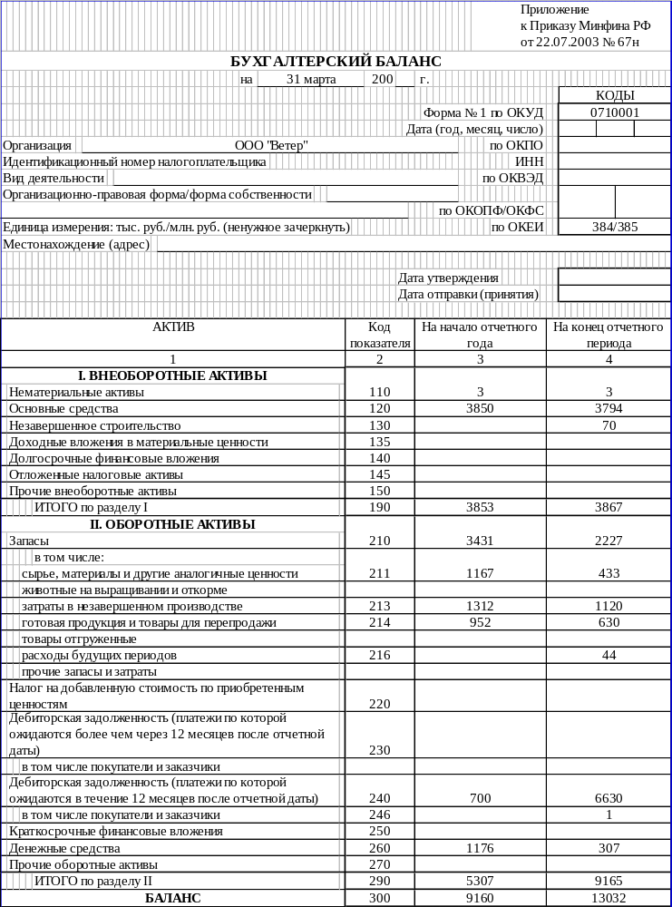
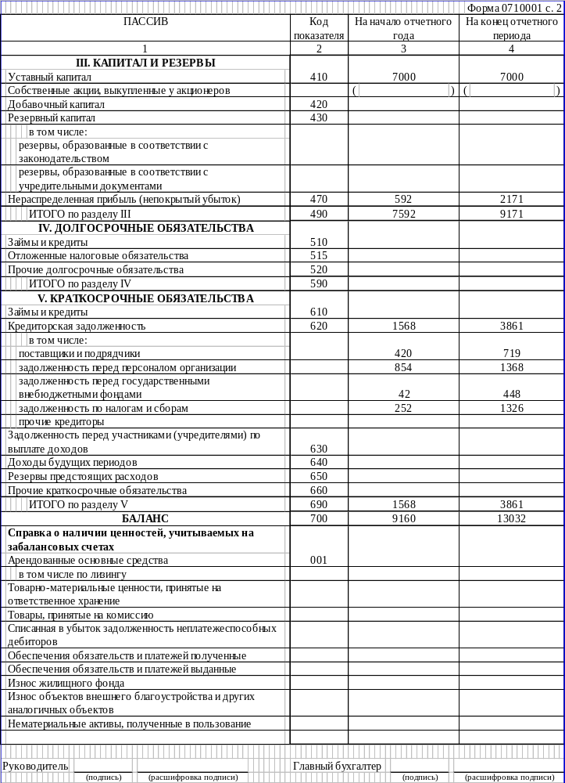

ЗАДАНИЕ № 4

- Открыть счета 90, 91, 99.
- Составить журнал регистрации хозяйственных операций за квартал.
- Отразить операции на счетах.
Исходные данные
А. Некоторые сведения об организации
ОАО «Ландыш» осуществляет деятельность по изготовлению кухонной мебели. ОАО «Ландыш» согласно учетной политике ведет учет финансовых результатов на счете 99 «Прибыли и убытки». Финансовый результат от продажи продукции, работ и услуг, а также сальдо прочих доходов и расходов рассчитывается по окончании каждого квартала; начисляет и уплачивает в бюджет налог на прибыль по ставке 24 %.
В течение года в ОАО «Ландыш» не было ни постоянных, ни временных разниц, в результате чего постоянные налоговые обязательства, отложенные налоговые активы и отложенные налоговые обязательства отсутствовали, а текущий налог на прибыль совпадал с условным расходом по налогу на прибыль.

Журнал регистрации хозяйственных операций ОАО «Ландыш» за IV квартал 200_г.
№  п/п | Документ и содержание хозяйственной операции | Корреспонденция счетов |  | Сумма, руб.
№  п/п | Документ и содержание хозяйственной операции | Дт | Кт
1. | Товарная накладная.  Отгружена покупателю готовая продукция | 62/1 | 90/1 | 472 000
2. | Счет-фактура  Начислен в бюджет НДС по реализованной продукции | 90/3 | 68/2 | 72 000
3. | Расчет бухгалтерии  Списывается фактическая себестоимость реализованной продукции | 90/2 | 43 | 330 000
4. | Расчет бухгалтерии  Списываются расходы на продажу готовой продукции | 90/7 | 44 | 20 000
5. | Расчет бухгалтерии  Начислена арендная плата за переданный в текущую аренду объект основных средств за октябрь | 76 | 91/1 | 59 000
6. | Расчет бухгалтерии  Начислен НДС по арендной плате за октябрь | 91/2 | 68/2 | 9 000
7. | Расчет бухгалтерии  Начислена арендная плата за переданный в текущую аренду объект основных средств за ноябрь | 76 | 91/1 | 118 000
8. | Расчет бухгалтерии  Начислен НДС по арендной плате за ноябрь | 91/2 | 68/2 | 1 800
9. | Расчет бухгалтерии  Начислена арендная плата за переданный в текущую аренду объект основных средств за декабрь | 76 | 91/1 | 118 000
10. | Расчет бухгалтерии  Начислен НДС по арендной плате за ноябрь | 91/2 | 68/2 | 1 800
11. | Расчет бухгалтерии  Начислена амортизация по переданному в текущую аренду объекту основных средств за октябрь | 91/2 | 02/А | 9 500
12. | Расчет бухгалтерии  Начислена амортизация по переданному в текущую аренду объекту основных средств за ноябрь | 91/2 | 02/А | 10 000
13. | Расчет бухгалтерии  Начислена амортизация по переданному в текущую аренду объекту основных средств за декабрь | 91/2 | 02/А | 10 500
14. | Выписка из расчетного счета  Списано с расчетного счета банком за услуги по расчетно-кассовому обслуживанию за октябрь | 91/2 | 51 | 6 000
15. | Выписка из расчетного счета  Списано с расчетного счета банком за услуги по расчетно-кассовому обслуживанию за ноябрь | 91/2 | 51 | 7 000
16. | Выписка из расчетного счета  Списано с расчетного счета банком за услуги по расчетно-кассовому обслуживанию за декабрь | 91/2 | 51 | 9 000
17. | Списаны затраты по аннулированному заказу | 91/2 | 20 | 16 000
18. | Акт выбытия  Ликвидирован вследствие износа объект основных средств по первоначальной стоимости | 01/2 | 01/1 | 100 000
19. | Акт выбытия  В связи с износом списывается начисленная амортизация по объекту ОС. | 02 | 01/2 | 80 000
20. | Акт выбытия  В связи с износом списывается остаточная стоимость объекта ОС | 91/2 | 01/2 | 20 000
21. | Расчетная ведомость  Начислена заработная плата за демонтаж ликвидированного ОС | 91/2 | 70 | 2 000
22. | Расчет бухгалтерии  Начислен ЕСН на заработную плату за демонтаж ликвидированного ОС | 91/2 | 69 | 520
23. | Приходный ордер  Оприходованы на склад материалы, полученные от ликвидации объекта ОС. | 10 | 91/1 | 1 000
24. | Акт выполненных работ  Выполнены и переданы заказчику работы | 62 | 90/1 | 236 000
25. | Счет-фактура  Начислен в бюджет НДС по выполненным работам | 90/3 | 68/2 | 36 000
26. | Расчет бухгалтерии  Списывается фактическая себестоимость выполненных работ | 90/2 | 20 | 170 000
27. | Счет-фактура  Реализованы неиспользуемые материалы | 62 | 91/1 | 11 800
28. | Счет-фактура  Начислен в бюджет НДС по реализуемым материалам | 91/2 | 68/2 | 1 800
29. | Расчет бухгалтерии  Списана себестоимость реализованных материалов. | 91/2 | 10 | 8 000
30. | Акт приема-передачи  Получен безвозмездно объект ОС | 08/4 | 98/2 | 60 000
31. | Акт приема-передачи  Принят на учет безвозмездно полученный объект ОС. | 01 | 08/4 | 60 000
32. | Расчет бухгалтерии  Начислена амортизация по безвозмездно полученному объекту ОС за ноябрь и декабрь | 25 | 02 | 3 334
33. | Расчет бухгалтерии  Списывается часть суммы равными долями в течение срока полезного использования за ноябрь декабрь | 98/2 | 91/1 | 3 334
34. | Акт выбытия  Выбывает объект основных средств по первоначальной стоимости в связи с реализацией за плату | 01/2 | 01/1 | 100 000
35. | Акт выбытия  В связи с выбытием списывается начисленная амортизация по объекту ОС | 02 | 01/2 | 50 000
36. | Акт выбытия  В связи с выбытием списывается остаточная стоимость объекта ОС | 91/2 | 01/2 | 50 000
37. | Счет-фактура  Реализован за плату объект ОС | 76 | 91/1 | 47 200
38. | Счет-фактура  Начислен в бюджет НДС по реализуемым материалам | 90/3 | 68/2 | 7 200
39. | Расчет бухгалтерии  По истечении срока исковой давности списывается непогашенная задолженность поставщику | 60 | 91/1 | 8 000
40. | Платежные поручения  Перечислены с расчетного счета судебные и арбитражные издержки | 76 | 51 | 2 000
41. | Расчет бухгалтерии  Произведены отчисления в резерв по сомнительным долгам | 91/2 | 63 | 24 000
42. | Расчет бухгалтерии  Произведены отчисления в резерв под снижение стоимости материально-производственных запасов | 91/2 | 14 | 25 000
43. | Приходный ордер  Оприходованы на склад излишки материалов, выявленные в результате инвентаризации. | 10 | 91/1 | 15 000
44. | Расчет бухгалтерии  Начислен налог на имущество | 91/2 | 68/8 | 22 600
45. | Расчет бухгалтерии  Определяется и списывается результат продаж за квартал | 90/9 | 99 | 72 800
46. | Расчет бухгалтерии  Определяется и списывается сальдо прочих доходов и расходов за квартал | 91/9 | 99 | 146 814
47. | Расчет бухгалтерии  По окончании года закрываются субсчета счета 90 | 90/1 | 90/9 | 2 478 000
48. | Расчет бухгалтерии  По окончании года закрываются субсчета счета 90 | 90/9 | 90/2 | 1 700 000
49. | Расчет бухгалтерии  По окончании года закрываются субсчета счета 90 | 90/9 | 90/3 | 385 200
50. | Расчет бухгалтерии  По окончании года закрываются субсчета счета 90 | 90/9 | 90/7 | 120 000
51. | Расчет бухгалтерии  По окончании года закрываются субсчета счета 91 | 91/1 | 91/9 | 535 334
52. | Расчет бухгалтерии  По окончании года закрываются субсчета счета 91 | 91/9 | 91/2 | 331 520
53. | Расчет бухгалтерии  Начислен в бюджет налог на прибыль по ставке 24 % | 99 | 68/4 | 52 708
54. | Расчет бухгалтерии  По окончании года закрывается счет 99 | 99 | 84 | 423 906

Синтетические счета бухгалтерского учета за IV квартал 200_г.

90/1 «Выручка» 90/2 «Себестоимость продаж» 90/3 «НДС»
Дт | Кт |  |  | Дт | Кт |  |  | Дт | Кт
 | Сн 1 770 000 |  |  | Сн 1 200 000 |  |  |  | Сн 270 000
2 478 000 | 472 000  236 000 |  |  | 330 000  170 000 | 1 700 000 |  |  | 72 000  36 000  7 200 | 385 200
Од 2 478 000 | Ок 708 000 |  |  | Од 500 000 | Ок 1 700 000 |  |  | Од 115 200 | Ок 385 200
90/7 «Расходы на продажу» |  |  |  | 90/9 «Прибыль/убыток от продаж |  |  |  | 91/1 «Прочие доходы»
Дт | Кт |  |  | Дт | Кт |  |  | Дт | Кт
Сн 100 000 |  |  |  | Сн 200 000 |  |  |  |  | Сн 154 000
20 000 | 120 000 |  |  | 72 800  1 700 000  385 200  120 000 | 2 478 000 |  |  | 535 334 | 59 000  118 000  118 000  1 000  11 800  3 334  47 200  8 000  15 000
Од 20 000 | Ок 120 000 |  |  | Од 2 278 000 | Ок 2 478 000 |  |  | Од 535 334 | Ок 381 334
91/2 «Прочие расходы» |  |  |  | 91/9 «Сальдо прочих доходов и расходов» |  |  |  | 99 «Прибыли и убытки»
Дт |  | Кт |  | Дт |  | Кт |  | Дт |  | Кт
Сн 97 000 |  |  |  | Сн 57 000 |  |  |  |  |  | Сн 257 000
9 000  1 800  1 800  9 500  10 000  10 500  6 000  7 000  9 000  16 000  20 000  2 000  520  1 800  8 000  50 000  24 000  25 000  22 600 |  | 331 520 |  | 146 814  331 520 |  | 535 334 |  | 52 708  423 906 |  | 72 800  146 814
 |  |  |  |  |  |  |  | Од 476 614 |  | Ок 219 614
 |  |  |  |  |  |  |  | 84 «Нераспределенная прибыль»
 |  |  |  |  |  |  |  | Дт |  | Кт
 |  |  |  |  |  |  |  |  |  | 423 906
 |  |  |  |  |  |  |  | Од |  | Ок 423 906
Од 234 520 |  | Ок 331 520 |  | Од 502 234 |  | Ок 616 234

Список литературы

1. Федеральный закон «О бухгалтерском учете» от 21.11 1996г. № 129-ФЗ.

2. План счетов бухгалтерского учета финансово – хозяйственной деятельности организаций и Инструкция по его применению. Утверждены Приказом Минфина РФ от 31.10.2000г. № 94н.

3. Положения по бухгалтерскому учету «Учет основных средств (ПБУ 6/01)». Утверждено Приказом Минфина РФ от 30.03.2001г. № 26н.

4. Методические указания по бухгалтерскому учету основных средств (Приказ Минфина РФ от 13.10.2003г № 91н в ред.Приказа Минфина РФ от 28.03.2000г. № 32н).

5. Положения по бухгалтерскому учету «Учет нематериальных активов (ПБУ 14/2007). Утверждено Приказом Минфина РФ от 24.12.2007г. № 153-н.

6. Положения по бухгалтерскому учету «Учет материально – производственных запасов (ПБУ 5/01)». Утверждено Приказом Минфина РФ от 09.06.2001г. № 44н.

7. Методические указания по бухгалтерскому учету материально – производственных запасов (Приказ Минфина РФ от 28.12.2001г. № 119н).

8. Федеральный закон от 29.12.2006г. № 255-ФЗ «Об обеспечении пособиями по временной нетрудоспособности, по беременности и родам граждан, подлежащих обязательному социальному страхованию».

9. Положения по бухгалтерскому учету « Доходы организации» (ПБУ 9/99). Утверждено Приказом Минфина РФ от 06.05.1999г. № 32-н.( в ред.от 27.11.2006 № 156Н).

10. Положения по бухгалтерскому учету «Расходы организации» (ПБУ 10/99). Утверждено Приказом Минфина РФ от 06.05.1999г. № 33-н.( в ред.от 27.11.2006 № 156Н).

11. Кондраков Н.П. Бухгалтерский учет: Учебник. – М.: ИНФА-М, 2006.

СОДЕРЖАНИЕ
Введение 2
Особенности документального оформления расчётов с поставщиками и подрядчиками. 3
Синтетический и аналитический учёт расчётов с поставщиками и подрядчиками. 6
ЗАДАНИЕ № 1 12
Журнал регистрации хозяйственных операций за октябрь 200_г. 15
Синтетические счета по данным баланса ООО «Салют» 19
Оборотная ведомость по счетам синтетического учета за октябрь 200_г. 22
ЗАДАНИЕ № 2 25
Журнал регистрации хозяйственных операций за октябрь 2008 г. 26
ЗАДАНИЕ № 3 31
Журнал регистрации хозяйственных операций за март 200_г. 34
Счета бухгалтерского учета ООО «Ветер» за март 200_г. 39
ЗАДАНИЕ № 4 45
Журнал регистрации хозяйственных операций ОАО «Ландыш» за IV квартал 200_г. 46
Синтетические счета бухгалтерского учета за IV квартал 200_г. 49
Список литературы 50
СОДЕРЖАНИЕ 51

